SW Technical Document

Sistem Informasi Layanan Gift Bouquet Koperasi IT Del

Dibuat Oleh :

11321037 | Samuel Jefri Saputra Siahaan
11321033 | Hans Pranata Karo Sekali
11321064 | Rosa Linda br Manik
11321066 | Mesya Angeliqa Hutagalung

Untuk :
Institut Teknologi Del

Desa Sitoluama, Laguboti
Sumatera Utara

 |  | Proyek Akhir 1 2021/2022  Institut Teknologi Del
No. Dokumen:SW-PA1-14-2022 |  |  | Versi: 00.01 | Tanggal : 22 Mei 2022 | Jumlah Halaman :
DAFTAR ISI

1 Introduction 4
1.1 Purpose of Document 4
1.2 Scope 4
1.3 Definition,Acronym and Abbreviation 4
1.4 Identification and Numbering 5
1.5 Reference Documents 6
1.6 Document Summary 6
2 System Overview 8
2.1 Current System Overview 8
2.2 Target System 9
2.2.1 Business Process Registrasi Akun 9
2.2.2 Business Process Autentikasi 9
2.2.3 Business Process Melihat Produk Bouquet 10
2.2.4 Business Process Melakukan Request Bouquet 11
2.2.5 Business Process Mengelola Review 11
2.2.6 Business Process Mengelola Produk 12
2.2.7 Business Process Membuat Orderan 14
2.2.8 Business Process Mengelola Profil 14
2.2.9 Business Process Mengelola Kritik dan Saran 16
2.2.10 Business Process Mengelola Kategori Produk 16
2.2.11 Business Process Verifikasi Order 18
2.2.12 Business Process Menghapus Produk Di Chart 18
3 Software General Description 20
3.1 Product Main Function 20
3.2 User Characteristics 20
3.3 Constrains 20
3.4 SW Environment 21
3.4.1 Development 21
3.4.2 Operational 22
4 Requirement Definition 25
4.1 External Interface 25
4.1.1 User Interface 25
4.1.2 Hardware Interface 25
4.1.3 Software Interface 26
4.1.4 Communication Description 26
4.2 Functional Description 26
4.2.1 Use Case Scenario 27
4.3 Data Requirement 50
4.3.1 E-R Diagram 50
4.4 Functional Requirement 50
4.5 Non-Functional Requirement 53
4.6 Design Constraints 54
5 Design 55
5.1 Data Description 55
5.1.1 Domain/ Type Definition 55
5.1.2 Conceptual Data Model 57
5.1.3 Physical Data Model 57
5.1.4 Tables 58
6 Detail Design Description 60
6.1 Table Structure 60
6.1.1 Tabel User 60
6.1.2 Tabel Product 61
6.1.3 Tabel Order 62
6.1.4 Tabel Critics 63
6.1.5 Tabel Profiles 64
6.1.6 Tabel Meta Order_details 65
6.1.7 Tabel Carts 66
6.1.8 Tabel Reviews 67
6.1.9 Tabel Product_categories 68
6.2 Class Diagram 68
6.3 Sequence Diagram 69
6.3.1 SD001: Sequence Diagram Registrasi Akun 69
6.3.2 Sequence Diagram halaman Autentikasi 70
6.3.3 SD004: Sequence Diagram Melihat Produk Bouquet 72
6.3.4 SD005: Sequence Diagram Melakukan Request Bouquet 72
6.3.5 Sequence Diagram Mengelola Review 73
6.3.6 Sequence Diagram Mengelola Produk 75
6.3.7 SD0012: Sequence Diagram Membuat Orderan 77
6.3.8 Sequence Diagram Halaman Mengelola Profil 78
6.3.9 SD0013: Sequence Diagram Halaman Menambahkan Profil 78
6.3.10 SD0014: Sequence Diagram Halaman Mengedit Profil 79
6.3.11 Sequence Diagram Mengelola Kritik dan Saran 80
6.3.12 Sequence diagram Mengelola Kategori Produk 82
6.4 Physical File 85
6.5 Traceability 89
7 Testing 91
7.1 Test Preparation 91
7.1.1 Procedural Preparation 91
7.1.2 HW & Network Preparation 91
7.1.3 SW Preparation 91
7.2 Test Plan and Identification 92
7.3 Test Script & Result 93
7.3.1 Test Script Butir-Uji-1 93
7.3.2 Test Script Butir-Uji-2 94
7.3.3 Test Script Butir-Uji-3 95
7.3.4 Test Script Butir-Uji-4 96
7.3.5 Test Script Butir-Uji-5 97
7.3.6 Test Script Butir-Uji-6 97
7.3.7 Test Script Butir-Uji-7 98
7.3.8 Test Script Butir-Uji-8 99
7.3.9 Test Script Butir-Uji-9 100
7.3.10 Test Script Butir-Uji-10 100
7.3.11 Test Script Butir-Uji-11 101
7.3.12 Test Script Butir-Uji-12 102
7.3.13 Test Script Butir-Uji-13 103
7.3.14 Test Script Butir-Uji-14 103
7.3.15 Test Script Butir-Uji-15 104
7.3.16 Test Script Butir-Uji-16 105
7.3.17 Test Script Butir-Uji-17 105
7.3.18 Test Script Butir-Uji-18 106
7.3.19 Test Script Butir-Uji-29 107
7.3.20 Test Script Butir-Uji-20 108
7.3.21 Test Script Butir-Uji-21 108
7.3.22 Test Script Butir-Uji-22 109
7.3.23 Scenario-1 111
7.3.24 Scenario-2 111
LAMPIRAN 112
Sejarah Versi 113
Sejarah Perubahan 114

Introduction
Pada bab ini, dijelaskan mengenai purpose of document, scope yang akan dibangun definition, acronym dan abbreviation, identification and numbering, reference documents, dan document summary.

Purpose of Document
Dokumen ini ditulis untuk para developer, dan user sebagai acuan dalam merancang pembangunan Sistem Informasi Layanan Gift Bouquet Koperasi IT Del.
Tujuan penulisan dokumen ini adalah:
- Menjelaskan spesifikasi kebutuhan yang dibutuhkan oleh client pada sistem yang akan dibangun.
- Menjelaskan system overview, software description, system features, data requirements dalam pembangunan software.
- Sebagai dokumen rujukan yang menjadi panduan bagi tim pengembang dalam membangun software berbasis web yang akan dibangun, sehingga setiap proses pembangunan dan pengembangan mengacu pada dokumen ini.

Scope
Ruang lingkup dokumen ini Sistem Informasi Layanan Gift Bouquet Koperasi IT Del mencakup spesifikasi kebutuhan yang dilakukan oleh sistem dalam pembangunannya, kebutuhan data, desain, implementasi dan deskripsi software dan sebagai dokumen rujukan yang menjadi panduan bagi tim pengembang dalam membangun sistem yang akan dibangun, sehingga setiap proses pembangunan dan pengembangannya mengacu pada dokumen ini.

Definition,Acronym and Abbreviation
Berikut ini adalah daftar definisi, akronim, dan singkatan yang digunakan dalam dokumen. Daftar definisi yang digunakan dalam dokumen ini terdapat pada Tabel 1.
Tabel 1 Definisi dan Deskripsi
No. | definisi | Deskripsi
1. | Current System | Sistem yang berlaku saat ini yang digunakan oleh user dalam mengelola Sistem Informasi Layanan Gift Bouquet IT Del.
2. | Developer | Sebutan untuk orang atau perusahaan yang membuat perangkat lunak.
3. | Requirement | Kebutuhan yang diperlukan pengguna yang harus ada di aplikasi.
4. | Service Time | Waktu yang dibutuhkan user untuk melakukan setiap fungsi yang ada pada sistem.
5. | Target System | Hasil yang ingin dicapai dalam pembuatan sistem informasi.
6. | User | Sebutan untuk orang yang menggunakan perangkat lunak.

Akronim yang digunakan dalam dokumen ini dapat dilihat pada Tabel 2.
Tabel 2 Akronim dan Singkatan
No. | Akronim | Keterangan
1 | ToR | Term of References
2 | MoM | Minutes of Model
3 | ManPro | Manajemen Proyek

Identification and Numbering
Aturan penomoran yang digunakan oleh developer dalam pembangunan Sistem Informasi Layanan Gift Bouquet Koperasi IT Del ini dapat dilihat pada Tabel 3.
Tabel 3 Aturan dan Penomoran
No | Deskripsi Ketentuan
1. | Aturan penomoran dan penamaan bab dan sub-bab sebagai berikut.  - Untuk bab: 1, 2, 3  Contoh:  1. Introduction  - Untuk sub-bab: 1.1, 1.2, 1.3  Contoh:  - Purpose of Document  - Untuk sub sub-bab: 2.1.1, 2.1.2, 2.1.3  Contoh:  2.1.1 Business Process
2. | Aturan penomoran dan penamaan tabel dan gambar sebagai berikut,  - Untuk tabel: Tabel 1. Daftar Definisi  - Untuk gambar: Gambar 1. Proses Bisnis  - Jenis Font: Times New Roman  - Ukuran Font: 12  - Ukuran Judul: 12  - Jenis Font judul: Arial.

Reference Documents
Dokumen yang menjadi rujukan dokumen ini adalah:
- SRS-PA1-2022-D3TI14 merupakan dokumen yang mendeskripsikan rancangan kerja dari pembangunan sistem informasi Layanan Gift Bouquet Koperasi IT Del.
- PiP-PA1-2022-D3TI014 merupakan dokumen yang berisikan perencanaan pengerjaan proyek dan jadwal pembangunan sistem informasi Layanan Gift Bouquet Koperasi IT Del.
- MoM-PA1-2022-D3TI14 merupakan dokumen yang berisi hasil diskusi mengenai hasil diskusi antara developer dengan user/client.

Document Summary
Dokumen SW Technical Document aplikasi berbasis web Layanan Gift Bouquet Koperasi IT Del ian ini terdiri dari 7 bab yang akan dijelaskan sebagai berikut:
- Introduction menjelaskan mengenai tujuan dari penulisan dokumen, batasan dokumen, daftar istilah, aturan penamaan dan penomoran pada bab dan subbab dokumen, referensi penulisan dokumen dan ringkasan dari dokumen.
- System Overview menjelaskan mengenai deskripsi dari aplikasi yang akan dibangun, yang meliputi current system overview dan target system overview.
- Software General Description menjelaskan mengenai spesifikasi sistem, yaitu fungsi utama dari aplikasi, pengguna aplikasi, batasan aplikasi dan lingkungan software aplikasi.
- Requirement Definition menjelaskan mengenai deskripsi interface yang dibutuhkan untuk pengoperasian aplikasi yang dibuat, deskripsi fungsional, kebutuhan data yang diperlukan, kebutuhan fungsional, kebutuhan nonfungsional dan batasan desain dalam aplikasi.
- Design Pada bab ini dijelaskan mengenai deskripsi data yang digunakan untuk pembangunan sistem.
- Detail Design Description dijelaskan secara rinci mengenai table structure, class diagram, sequence diagram, physical file dan traceability pada aplikasi.
- Testing Pada bab ini dijelaskan mengenai persiapan pengujian, perencanaan pengujian dan identifikasi serta hasil pengujian terhadap aplikasi.

System Overview
Pada bab ini menjelaskan secara garis besar mengenai konteks dari perangkat lunak, yaitu meliputi gambaran sistem yang berjalan sekarang dan gambaran dari aplikasi yang akan dibangun.

Current System Overview
Saat ini cara pemesanan gift bouquet ke dalam kawasan kampus IT Del dilakukan secara manual. Dimana pelanggan yang hendak membeli bouquet harus mencari toko yang menyediakan bouquet terlebih dahulu. Setelah menemukan toko pelanggan kemudian melihat-lihat bouquet yang disediakan, kemudian pelanggan melakukan pemesanan gift bouquet. Selanjutnya, pelayan toko terlebih dahulu mengecek ketersedian dari bouquet yang dipilih oleh pelanggan tersebut. Jika ada maka pelayan toko mempersiapkan barang pesanan jika tidak makan pelanggan harus membatalkan pesanannya dan mencari bouquet lainnya.
Selain itu pelanggan yang letaknya jauh dari toko pelanggan harus memastikan apakah toko tersebut dapat mengirimkan pesanannya ke kampus IT Del. Jika tidak tersedia maka pelanggan harus datang langsung ke toko untuk mengambil pesanannya dan mengantarkan sendiri pesanan ke kampus. Jika tersedia layanan delivery maka pelayan toko lah yang mengantarkan pesanan ke kampus IT Del dan memberikannya kepada orang yang dituju. Gambar 1 merupakan current system.
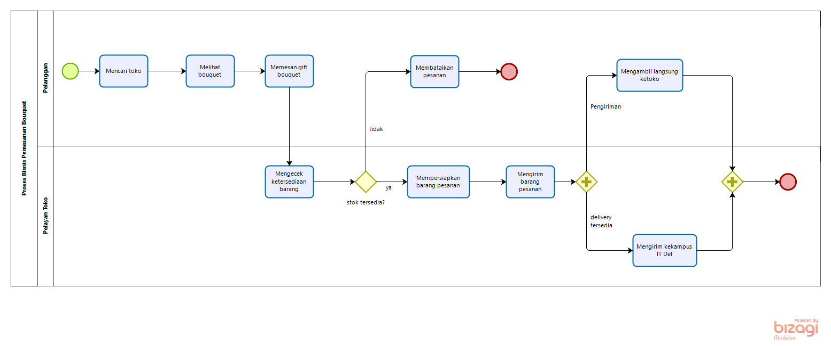
Gambar 1 Current system
2.1.1 Procedure Current System
Tahapan-tahapan yang dilakukan oleh user dalam melakukan pembelian bouquet adalah sebagai berikut.Pelanggan mencari toko yang menyediakan layanan bouquet secara manual.
            - Pelayan toko mengecek ketersediaan barang
            - Pelayan toko mempersiapkan barang pesanan atau bouquet yang diminta oleh pelanggan.
            - Pelayan toko melakukan pengiriman bouquet ke IT Del atau pelanggan melakukan pengambilan langsung bouquet ke toko.
            - Penerima menerima bouquet dari pihak toko.

Target System
Sistem Informasi Layanan gift bouquet Koperasi IT Del dibuat untuk mempermudah user yang berada di luar Kawasan IT Del memberikan gift bouquet kepada mahasiswa yang berada di dalam Kawasan kampus IT Del. Sistem informasi ini diharapkan dapat membantu dan mempermudah user di luar wawasan Kawasan IT Del untuk memberikan gift bouquet yang telah disediakan oleh Koperasi kepada mahasiswa yang semisalnya sedang mengikuti UTS, UAS ataupun yang sedang mengerjakan proyek akhir yang baru saja seminar dan yang hendak wisuda.

Business Process Registrasi Akun
User yang ingin melihat website dari Sistem Informasi Layanan Gift Bouquet Koperasi IT Del dapat mendaftarkan diri melalui menu registrasi. User akan diminta untuk mengisi form pendaftaran, setelah registrasi berhasil dilakukan maka user dapat masuk ke dalam website melalui menu login dengan memasukkan email dan password yang telah didaftarkan saat mengisi form registrasi. Proses bisnis melakukan registrasi dilampirkan pada Gambar 2.
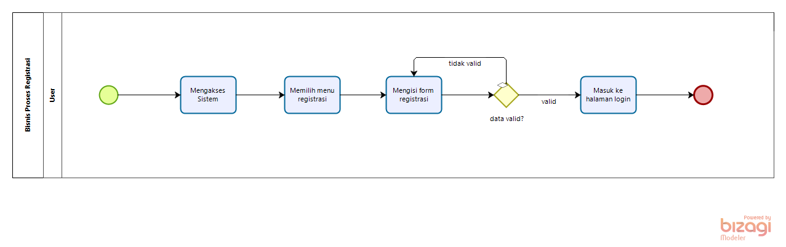
Gambar 2 Business Process Registrasi Akun

Business Process Melihat Produk Bouquet
Untuk dapat melihat produk bouquet, maka user harus login terlebih dahulu ke dalam sistem. Lalu user dapat memilih menu gift bouquet yang akan menyajikan produk-produk bouquet berdasarkan kategorinya seperti, money bouquet, flower bouquet, snack bouquet. Proses bisnis melihat produk bouquet dilampirkan pada Gambar 5.
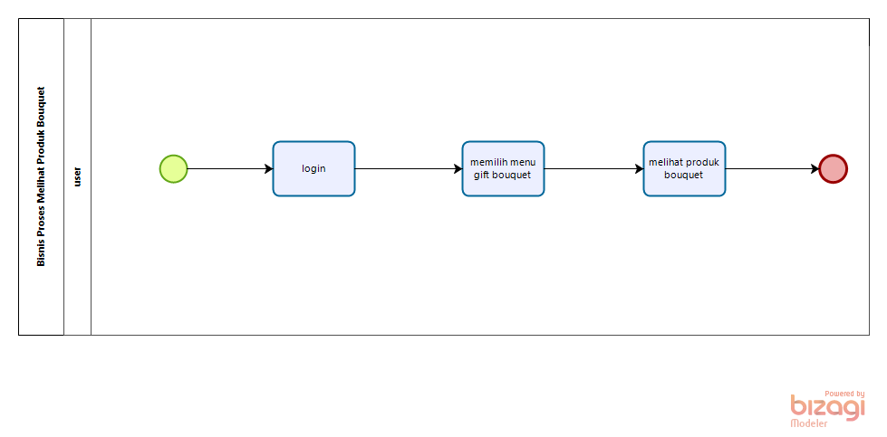
Gambar 5 Business Process Melihat Produk Bouquet

Business Process Melakukan Request Bouquet
Untuk dapat melakukan request bouquet, maka user harus login terlebih dahulu ke dalam sistem. Lalu user dapat memilih menu request bouquet yang akan menampilkan form request bouquet. User harus terlebih dahulu mengisi form dan mengirim form tersebut agar request bouquet tersebut dapat dikerjakan admin. Proses bisnis melakukan request bouquet dilampirkan pada Gambar 6.
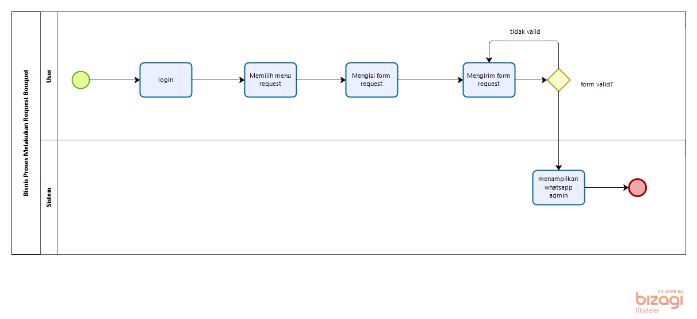
Gambar 6 Business Process Melakukan Request Bouquet

Business Process Mengelola Review
Business process mengelola review terdiri atas business process menambahkan review dan menghapus review.

Business Process Menambahkan Review
Untuk dapat menambah review produk, maka user harus login terlebih dahulu ke dalam sistem. Lalu user dapat memilih menu gift bouquet yang akan menampilkan berbagai produk bouquet berdasarkan kategori produknya. User harus terlebih dahulu memilih produk yang akan di review dan memilih button review dan user dapat memasukkan review produk. Proses bisnis menambah review produk dilampirkan pada Gambar 7.
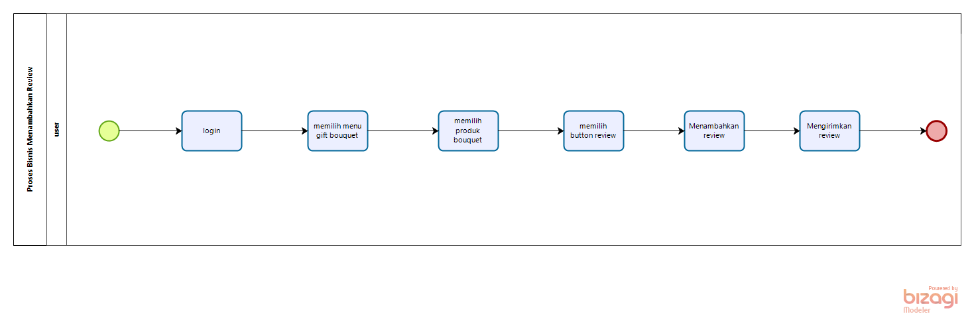
Gambar 7 Business Process Menambah Review Produk

Business Process Menghapus Review
Untuk dapat menghapus review, maka admin harus login terlebih dahulu ke dalam sistem. Lalu admin dapat memilih menu review yang akan menampilkan tabel review yang diberikan user. Admin dapat menghapus review yang diberikan oleh user. Proses bisnis mengelola review dilampirkan pada Gambar 8.
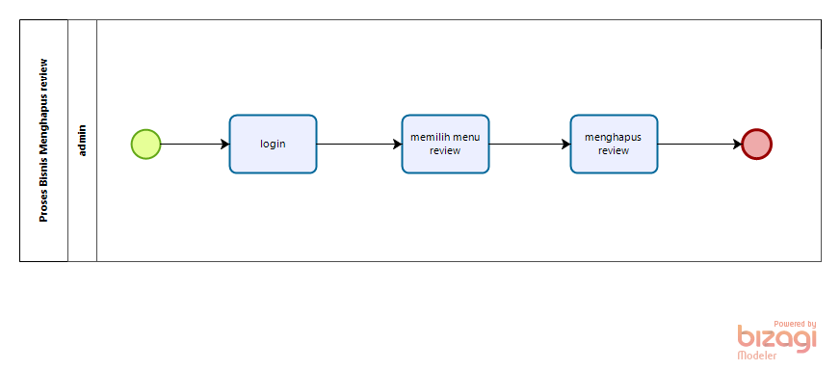
Gambar 8 Business Process Menghapus Review

Business Process Mengelola Produk
Business process mengelola produk terdiri dari business process menambah produk, business process mengedit produk, business process mengubah status produk, serta business process menghapus produk.

Business Process Menambahkan Produk
untuk dapat menambahkan produk, maka admin harus login terlebih dahulu ke dalam sistem. Lalu admin memilih menu ecommerce kemudian memilih menu produk yang menampilkan form isian tambah produk. Lalu admin mengisi form tambah produk. Proses bisnis menambahkan produk dilampirkan pada Gambar 9.
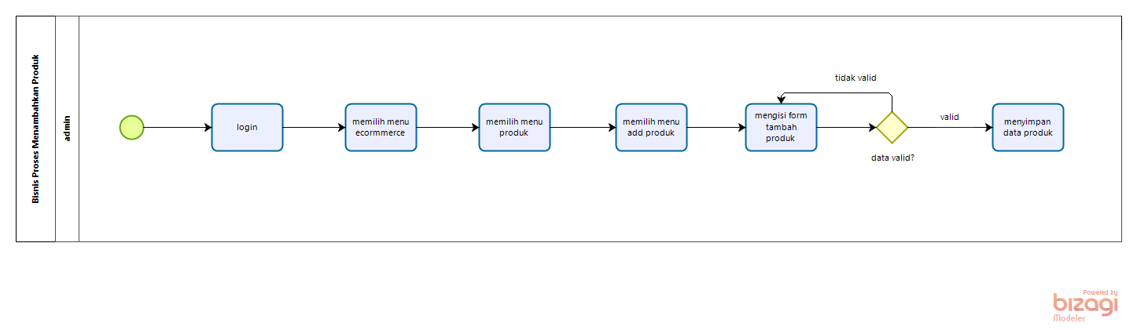
Gambar 9 Business Process Menambahkan Produk

Business Process Mengedit Produk
Untuk dapat mengedit produk, maka admin harus login terlebih dahulu ke dalam sistem. Lalu admin dapat memilih menu e-commerce dan memilih menu produk. Kemudian admin memilih produk yang akan dihapus dan memilih tombol aksi lalu memilih tombol hapus. Proses bisnis mengedit produk dilampirkan pada Gambar 10.
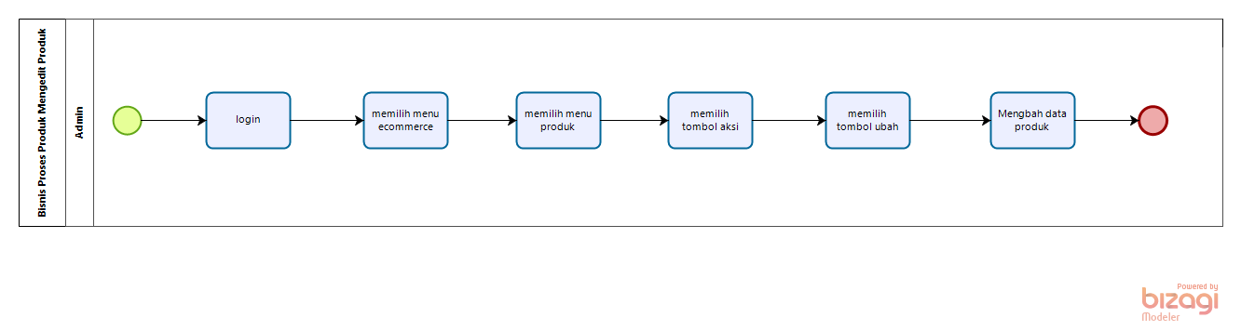
Gambar 10 Business Process Mengedit Produk

Business Process Mengubah Status Produk
Untuk dapat mengubah status produk, admin harus login terlebih dahulu ke dalam sistem. Lalu admin memilih menu ecommerce dan memilih menu produk. Kemudian admin memilih produk yang akan diubah statusnya, lalu memilih tombol aksi dan juga memilih tombol published untuk menampilkan produk atau tombol inactive untuk menyembunyikan tampilan produk dari user. Proses bisnis mengubah status produk dilampirkan pada Gambar 11.
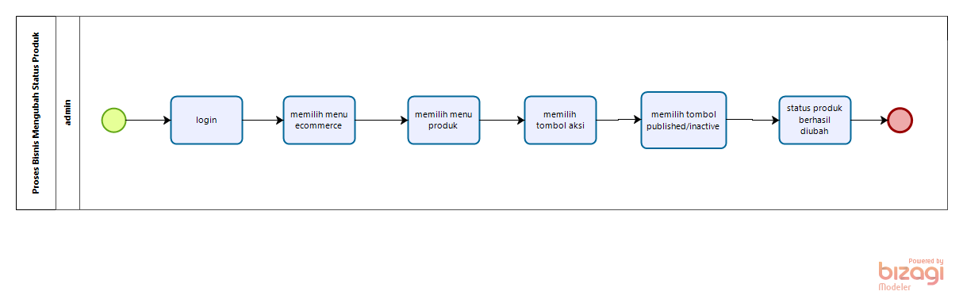
Gambar 11 Business Process Mengubah Status Produk

Business Process Menghapus Produk
Untuk dapat menghapus produk, maka admin harus login terlebih dahulu ke dalam sistem. Lalu admin memilih menu ecommerce dan memilih menu produk. Kemudian admin memilih produk yang akan dihapus kemudian memilih tombol aksi dan memilih tombol hapus. Proses bisnis menghapus produk dilampirkan pada Gambar 12.
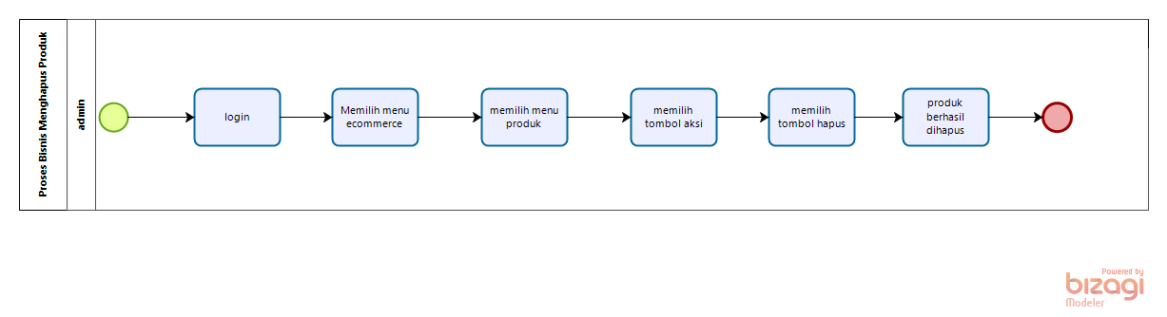
Gambar 12 Business Process Menghapus Produk

Business Process Membuat Orderan
Untuk membuat orderan, maka user harus login terlebih dahulu ke dalam sistem. Kemudian user memilih produk bouquet yang akan dipesan dan mengatur jumlah pesanan produk. Selanjutnya setelah pesanan berhasil ditambahkan maka user dapat memilih tombol cart dan memeriksa detail pesanannya. Setelah itu user dapat menekan tombol pesan sekarang dan akan menampilkan WhatsApp admin dan mengirimkan detail orderan yang dibuat. Proses bisnis membuat orderan dilampirkan pada Gambar 13.
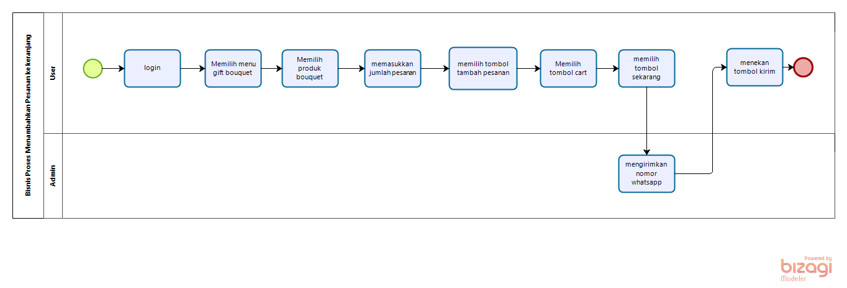
Gambar 13 Business Process Membuat Order

Business Process Mengelola Profil
Business process mengelola profil terdiri dari business process menambahkan profil, business process mengedit profil serta business process menghapus profil.

Business Process Menambahkan profil
Untuk dapat menambah profil, maka admin harus login terlebih dahulu ke dalam sistem. Lalu admin memilih menu profil kemudian memilih tombol add profil yang menampilkan form isian tambah profil, kemudian admin mengisi form tambah profil. Proses bisnis menambahkan produk dilampirkan pada Gambar 14.
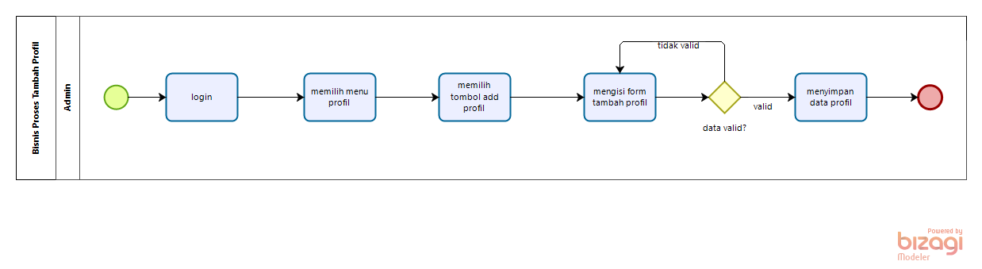
Gambar 14 Business Process Menambah Profil

Business Process Mengedit Profil
Untuk dapat mengedit data profil, maka admin harus login terlebih dahulu ke dalam sistem. Lalu admin memilih menu profil kemudi memilih tombol aksi yang terdiri dari ubah dah hapus. Lalu admin dapat mengedit data profil dan menghapus data profil. Proses bisnis mengedit profil dilampirkan pada Gambar 15.
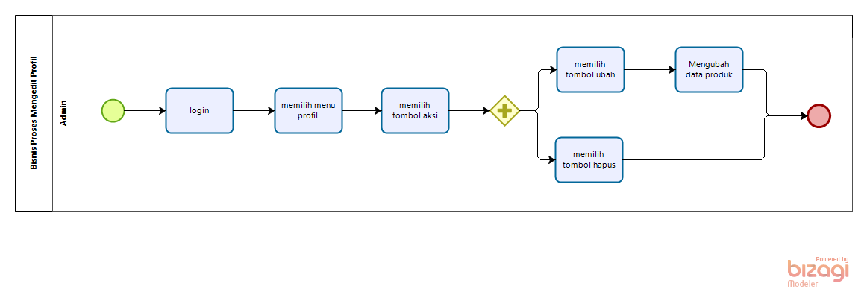
Gambar 15 Business Process Mengedit Profil

Business Process Menghapus Profil
Untuk dapat menghapus profil, admin harus login terlebih dahulu ke dalam sistem. Lalu admin dapat memilih menu profil, kemudian memilih profil yang akan dihapus. Lalu, admin dapat memilih tombol hapus dan profil berhasil dihapus. Proses bisnis menghapus profil dilampirkan pada Gambar 16.
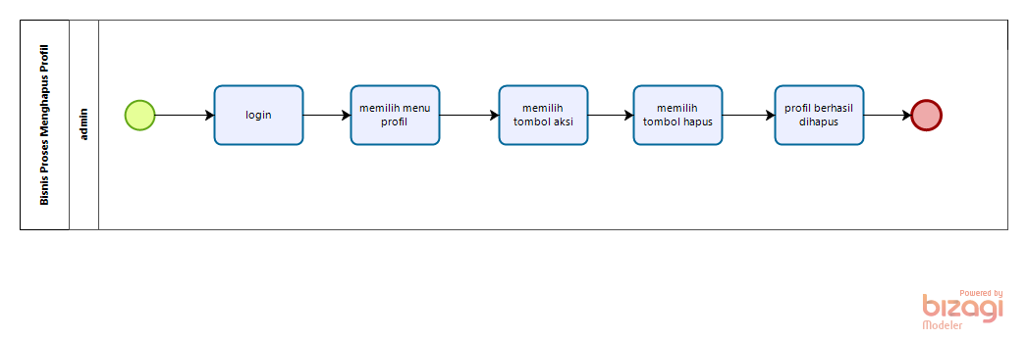
Gambar 16 Business Process Menghapus Profil

Business Process Mengelola Kritik dan Saran
Business process mengelola kritik dan saran terdiri dari business process menambahkan kritik dan saran, business process menghapus kritik dan saran.

Business Process Menambahkan Kritik dan Saran
Untuk dapat menambahkan kritik dan saran, maka user harus login terlebih dahulu ke dalam sistem. Lalu user memilih menu kritik dan saran yang akan menampilkan form kritik dan saran. Kemudian user dapat mengisi form kritik dan saran dan memilih tombol kirim. Proses bisnis menambahkan kritik dan saran dilampirkan pada Gambar 17.
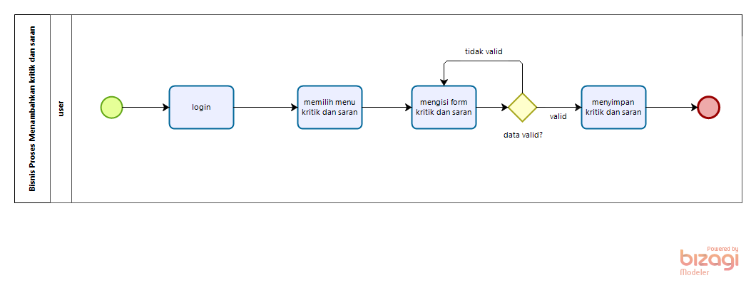
Gambar 17 Business Process Menambahkan kritik dan saran

Business Process Menghapus Kritik dan Saran
Untuk dapat menghapus kritik dan saran, maka admin harus login terlebih dahulu ke dalam sistem. Lalu admin memilih menu kritik dan saran kemudian admin memilih tombol hapus. Proses bisnis menghapus kritik dan saran dilampirkan pada Gambar 18.
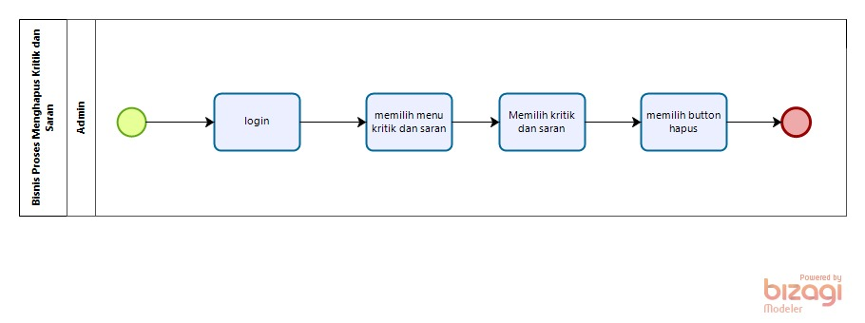
Gambar 18 Business Process Menghapus Kritik dan Saran

Business Process Mengelola Kategori Produk
Business process mengelola kategori produk terdiri dari business process menambahkan kategori produk, business process mengedit kategori produk, business process menghapus kategori produk.

Business Process Menambahkan Kategori Produk
Untuk dapat menambahkan kategori produk, admin harus login terlebih dahulu ke dalam sistem. Kemudian admin memilih menu ecommerce dilanjut memilih menu kategori produk. Lalu admin dapat memilih tombol add product yang akan menampilkan form kategori produk. Admin lalu mengisi form tersebut dan mengirimkannya. Proses bisnis menambahkan kategori produk dilampirkan pada Gambar 19.
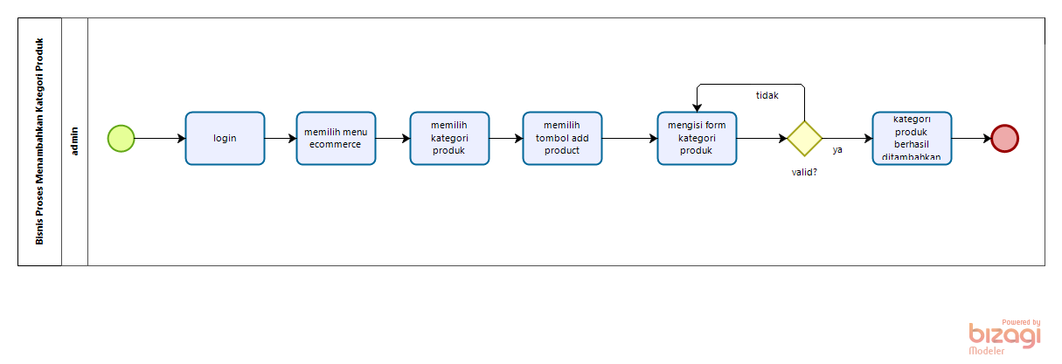
Gambar 19 Business Process Menambahkan Kategori Produk

Business Process Mengedit Kategori Produk
Untuk dapat mengedit kategori produk, admin harus login terlebih dahulu ke dalam sistem. Lalu admin memilih menu ecommerce dilanjut memilih menu kategori produk. Kemudian admin memilih tombol dan tombol ubah. Maka admin dapat mengubah data kategori produk. Proses bisnis mengedit kategori produk dilampirkan pada Gambar 20.
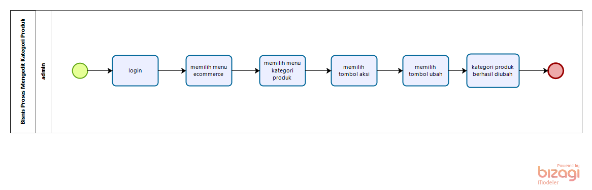
Gambar 20 Business Process Mengedit Kategori Produk

Business Process Menghapus Kategori Produk
Untuk dapat menghapus kategori produk, admin harus login terlebih dahulu ke dalam sistem. Lalu admin memilih menu ecommerce dilanjut memilih menu kategori produk. Lalu admin memilih tombol aksi dan tombol hapus. Maka kategori produk tersebut berhasil dihapus. Proses bisnis menghapus kategori produk dilampirkan pada Gambar 21.
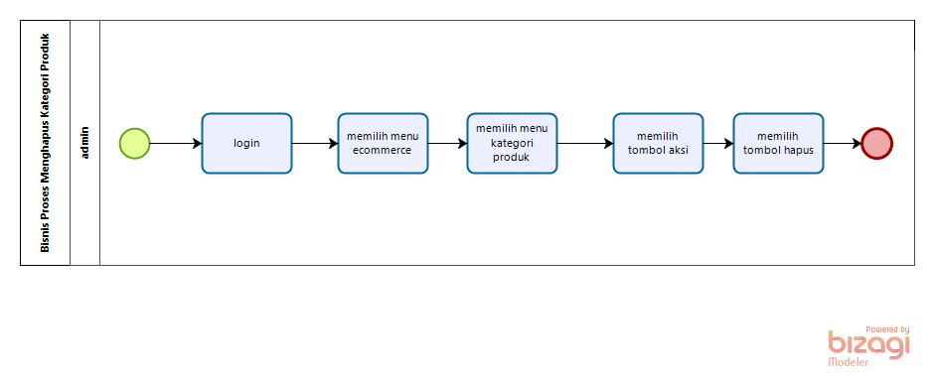
Gambar 21 Business Process Menghapus Kategori Produk

Business Process Verifikasi Order
Untuk dapat melakukan verifikasi order, admin harus login terlebih dahulu ke dalam sistem, kemudian memilih menu ecommerce dilanjut memilih menu order. Lalu admin memilih tombol selesai atau dibatalkan. Jika admin memilih tombol selesai maka akan menu Whatsapp pada tombol aksi lalu admin dapat mengirimkan pesan pada user untuk melakukan verifikasi orderan. Proses bisnis verifikasi order dilampirkan pada Gambar 22.

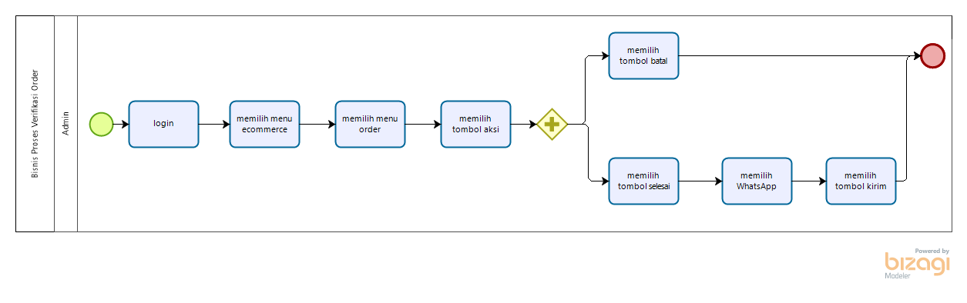
Gambar 22 Business Process Verifikasi Order

Business Process Menghapus Produk Di Chart
Untuk dapat melakukan Menghapus Produk di cart, user harus login terlebih dahulu ke dalam sistem kemudian memilih tombol cart lalu memilih produk dan memilih tombol hapus pada produk yang ingin di hapus. Proses bisnis menghapus produk di cart dilampirkan pada Gambar 23.
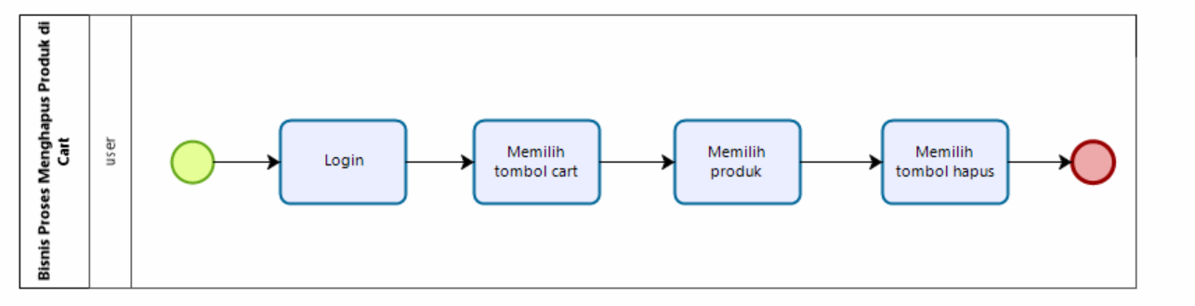
Gambar 23 Business Process Menghapus Produk Di Cart

Software General Description
Pada bab ini dijelaskan mengenai deskripsi umum Sistem Informasi Layanan Gift Bouquet Koperasi IT Del yang meliputi fungsi utama aplikasi, karakteristik pengguna, batasan–batasan aplikasi dan lingkungan perangkat lunak. Sistem Informasi Layanan Gift Bouquet Koperasi IT Del bertujuan untuk mempermudah user dalam mencari informasi mengenai Gift Bouquet IT Del.

Product Main Function
Fungsi-fungsi dari sistem yang akan diberikan kepada pengguna Sistem Informasi Layanan Gift Bouquet Koperasi IT Del mempunyai beberapa fungsi dalam kebutuhan user antara lain:
Pada sub bab ini akan dijelaskan fungsi yang muat fungsi-fungsi sistem yang utama yang diberikan langsung ke pengguna yaitu:

User Characteristics
Pada sub bab ini akan dijelaskan karakteristik pengguna yang terdapat dalam Sistem Informasi Layanan Gift Bouquet Koperasi IT Del.
Dua jenis pengguna untuk Sistem Informasi Layanan Gift Bouquet Koperasi IT Del adalah:
      - Admin
      - Pengunjung/User
Pada tabel 4 dijelaskan karakteristik pengguna yang akan mempengaruhi fungsionalitas dari produk perangkat lunak.
Tabel 4 Karakteristik User
Kategori Pengguna | Fasilitas | Hak Akses ke Aplikasi
Admin | Mengelola informasi dalam sistem | Akses ke menu create, read, update, delete informasi dalam sistem
Pengunjung | Melihat informasi dalam sistem | Akses ke halaman produk yang tersedia

Constrains
Batasan dalam pembangunan Sistem Informasi Layanan Gift Bouquet Koperasi IT Del adalah sebagai berikut:
- Sistem Informasi Layanan Gift Bouquet Koperasi IT Del dapat diakses bebas oleh pengunjung.
- Setiap user dapat mengakses sistem sesuai role masing-masing user.

SW Environment
Subbab lingkungan perangkat lunak berisi penjelasan mengenai lingkungan perangkat lunak dan perangkat keras yang digunakan oleh tim pengembang dalam pembangunan dan pengoperasian Sistem Informasi Layanan Gift Bouquet Koperasi IT Del yang mencakup lingkungan pengembangan dan lingkungan operasional.

Development
Lingkungan pengembangan sistem/produk dapat dilihat pada Tabel 5.

Tabel 5 Lingkungan Pengembangan
Server | : | Apache
Database Engine | : | MySQL
Installed Software | : | Apache
Operating System | : | Windows 11
Minimum Storage | : | Byte

Infrastructure
Pada bagian ini dijelaskan spesifikasi lingkungan hardware yang digunakan oleh tim pengembang dalam membangun sistem dan lingkungan di mana pengguna dapat mengoperasikan sistem yang mencangkup lingkungan pengembang.

Hardware requirement
Pada subbab ini dijelaskan mengenai spesifikasi minimal perangkat keras yang digunakan oleh tim developer dalam pengembangan aplikasi berbasis web Gift Bouquet IT Del dapat dilihat pada Tabel 6 berikut.
Tabel 6 Spesifikasi Minimal Perangkat Keras Developer
Hardware | Spesification
Merk | Acer G66
Prosesor | Intel Core 11-300H CPU @3.10 GHz
RAM | 4.00 GB
Ruang Penyimpanan | 512 GB
Konektivitas | WiFi, Bluetooth, Port USB 3.0, Port USB 3.1 Type-C, Port HDMI.
Sistem Operasi | Windows 11

S/W development Tools
Penjelasan development tool dapat dilihat pada Tabel 7
Tabel 7 S/W Development Tools
Groups | Tools | Spesification
HomePage dev Tools | Frontpage | HTML, CSS, Javascript, dan PHP
Image editor | Photoshop | XAMPP. MySQL
Sound Editor | MacroMedia
Client | Browser | XAMPP, MySQL
Dokumentasi | Paket Office | MS Office

Operational
Hardware dan Software yang digunakan untuk pengoperasian Sistem Informasi Layanan Gift Bouquet Koperasi IT Del.

Infrastructure
Spesifikasi minimal perangkat keras yang dibutuhkan dalam pengoperasian Sistem Informasi Layanan Gift Bouquet Koperasi IT Del adalah:
- Server
a). Processor : Intel Core 11-300H CPU @3.10 GHz 2.30
b). RAM : 4.00 GB
c). Flashdisk : 32 GB
- Client
a). Processor : Intel Core 11-300H CPU @3.10 GHz 2.30 GHz
b). RAM : 4.00 GB
c). Flash Disk : 32 GB
Spesifikasi minimal perangkat lunak yang digunakan dibutuhkan dalam pengoperasian Sistem Informasi Layanan Gift Bouquet Koperasi IT Del adalah:
- Server
  - Operating System : Windows
  - Software : Laragon
  - Browser : Mozilla Firefox, Google Chrome, dan Internet Explorer
- Client
- Operating system : Windows
- Browser : Mozilla Firefox, Google Chrome, dan Internet Explorer

Hardware requirement
Pada subbab ini dijelaskan mengenai spesifikasi perangkat yang digunakan untuk fase operasional melalui Tabel 8 berikut.
Tabel 8 Hardware Requirement
Hardware | Spesification
Merk | ACER G66
Prosesor | Intel Core 11-300H CPU @3.10 GHz
RAM | 4.00GB
Ruang Penyimpanan | 512 GB
Konektivitas | WiFi, Bluetooth, Port USB 3.0, Port USB 3.1 Type-C, Port HDMI.
Sistem Operasi | Windows 10

S/W Requirement
Persyaratan software yang harus diinstal supaya website berfungsi dengan baik adalah Tabel 9 berikut.
Tabel 9 S/W Requirement
Groups | Components | Spesification
Monitoring tools | Web Server | XAMPP
Client | Operating System | Windows 10
Editor | Visual Studio Code | Visual Studio Code
Browser | Microsoft Internet Explorer | Chrome, Mozila Firefox, Google
Bahasa Pemrograman | PHP | PHP

Requirement Definition
Pada bab ini dijelaskan mengenai kebutuhan yang diperlukan dalam pengembangan Sistem Informasi Layanan Gift Bouquet Koperasi IT Del yang meliputi antarmuka eksternal, deskripsi fungsional, kebutuhan data, kebutuhan fungsional, kebutuhan non fungsional, dan batasan desain.

External Interface
External Interface menyangkut kebutuhan user dalam mengakses Sistem Informasi Layanan Gift Bouquet Koperasi IT Del. Kebutuhan pengguna dapat dilihat dari beberapa interface, diantaranya:
- User Interface
- Hardware Interface
- Software Interface

User Interface
User interface diperlukan dalam pengoperasian sistem yang dibangun, antarmuka yang dijelaskan berikut menjadi media antara sistem dengan pengguna. User interface tersebut dapat dilihat pada Tabel 10.
Tabel 10 User Interface
No | Antarmuka Pengguna | Keterangan
1. | Keyboard | Antarmuka ini digunakan untuk memasukkan data ke dalam sistem.
2. | Mouse | Antarmuka ini digunakan untuk membantu sebagai pointer kursor di layar monitor.
3. | Monitor | Antarmuka ini memungkinkan user untuk dapat melihat perubahan yang terjadi pada sistem, dan memudahkan pengguna untuk berinteraksi dengan sistem.

Hardware Interface
Perangkat keras yang dibutuhkan dalam pengoperasian sistem adalah sebagai berikut:
- Laptop
- Media komunikasi antara user dan server dalam pengolahan data.
- Server
- Perangkat yang digunakan sebagai pusat data dan aplikasi yang memberikan layanan

Software Interface
Antarmuka perangkat lunak adalah antarmuka berupa perangkat lunak yang digunakan membangun aplikasi atau sistem yang digunakan. Antarmuka perangkat lunak yang digunakan untuk membangun Sistem Informasi Layanan Gift Bouquet Koperasi IT Del adalah:
- Word Processing: Microsoft Word 2010 dan 2013
- DBMS: Microsoft Access 2010 dan SQL.
- Graphics: Bizagi, Balsamiq
- Browser: Google Chrome
- Text Editor: Visual Studio Code
- Operation System: Windows 10
- Database Application: SQL dan Apache

Communication Description
Antarmuka komunikasi yang dibutuhkan oleh Aplikasi Berbasis Web Gift Bouquet IT Del untuk berinteraksi adalah jaringan seperti wifi, LAN dan modem.

Functional Description
Pada bab ini dijelaskan deskripsi fungsional berdasarkan masing-masing aktor pada Sistem Informasi Layanan Gift Bouquet Koperasi IT Del. Pada bagian ini juga digambarkan use case diagram Sistem Informasi Layanan Gift Bouquet Koperasi IT Del. Use case diagram menggambarkan hal apa saja yang dapat dilakukan oleh aktor terhadap sistem, dapat dilihat pada Gambar 24.
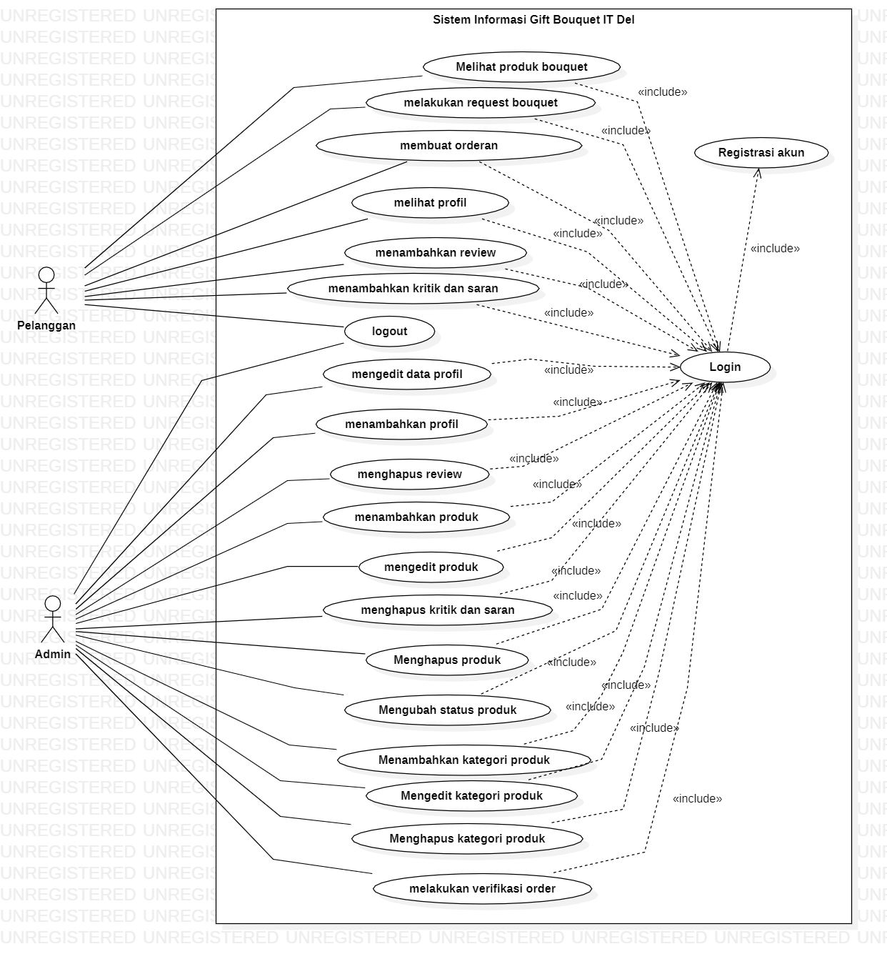
Gambar 24 use case Diagram Sistem Informasi Layanan Gift Bouquet Koperasi IT Del

Use Case Scenario
Pada bagian ini dijelaskan mengenai use case scenario Sistem Informasi Layanan Gift Bouquet Koperasi IT Del yang menunjukkan alur sistem dari masing-masing use case dan role masing-masing aktor.

use case Scenario Registrasi
use case scenario melakukan registrasi dilampirkan pada Tabel 11.
Tabel 11 use case Scenario Registrasi
use case ID Number | UC-01
use case Name | Registrasi
Brief Description | use case ini menggambarkan user melakukan registrasi pada sistem
Primary Actor | User
Pre-condition | User mengakses Sistem Informasi Layanan Gift Bouquet Koperasi IT Del.
Post Condition | User berhasil melakukan registrasi  User memiliki username dan password
Basic Flow of Event | Actor’s Action | System’s Response
 | - User memilih button registrasi yang terdapat di halaman beranda
 |  | - Sistem menampilkan halaman registrasi.
 | - User mengisi form data registrasi dan mengklik button daftar
 |  | - Sistem memvalidasi data registrasi user
 |  | - Sistem menyimpan data registrasi user
 |  | - Sistem menampilkan notifikasi “berhasil melakukan registrasi”
Alternative flow of events | 3a. Jika user tidak mengisi seluruh form yang disediakan maka sistem akan menampilkan alert “field belum diisi”
Extension points

use case Scenario Login
use case scenario melakukan login dilampirkan pada Tabel 12.
Tabel 12 use case Scenario Login
use case ID Number | UC-02
use case Name | Login
Brief Description | use case ini menggambarkan user yang ingin masuk ke sistem.
Primary Actor | User
Pre-condition | - User mengakses sistem  - User telah memiliki akun (email dan password) untuk masuk ke sistem.
Post Condition | User berhasil melakukan login
Basic Flow of Event | Actor’s Action | System’s Response
 | - User memasukkan email dan password
 |  | - Sistem memvalidasi email dan password
 |  | - Email dan password valid
 |  | - Sistem menampilkan halaman beranda
Alternative flow of events | Actor’s Action | System’s Response
 | 1a. User salah memasukkan email dan password
 |  | 1b. Sistem akan menampilkan pesan data tidak sesuai dengan data sistem
Extension points

use case Scenario Logout
use case scenario logout dilampirkan pada Tabel 13.
Tabel 13 use case Scenario Logout
Use Case ID Number | UC-03
Use Case Name | Proses logout
Brief Description | Use case ini menggambarkan user yang ingin keluar dari sistem.
Primary Actor | User
Pre-condition | User telah login ke sistem
Post Condition | User telah keluar dari sistem
Basic Flow of Event | Actor’s Action | System’s Response
 | - User memilih menu logout.
 |  | - Sistem menampilkan menu logout.
 | - User berhasil keluar dari sistem.
Alternative flow of events | -
Extension points

use case Scenario Melihat Produk Bouquet
use case scenario melihat produk bouquet.dilampirkan pada Tabel 14.
Tabel 14 use case Scenario Melihat produk Bouquet
use case ID Number | UC-04
use case Name | Proses Melihat produk bouquet
Brief Description | use case ini menggambarkan user dapat melihat informasi terkait produk bouquet yang tersedia
Primary Actor | User
Pre-condition | User telah login ke sistem
Post Condition | User berhasil melihat informasi produk bouquet
Basic Flow of Event | Actor’s Action | System’s Response
 | - User memilih menu gift bouquet
 |  | - Sistem menampilkan informasi produk bouquet yang tersedia di sistem
 | - User memilih salah satu produk bouquet
 |  | - Sistem menampilkan detail produk bouquet
 | - Melihat produk bouquet
Alternative flow of events
Extension points

use case Scenario Melakukan Request Bouquet
use case scenario melakukan request bouquet dilampirkan pada Tabel 15.
Tabel 15 use case Scenario melakukan request bouquet
use case ID Number | UC-05
use case Name | Proses Request Bouquet
Brief Description | use case ini menggambarkan user melakukan request produk bouquet
Primary Actor | User
Pre-condition | User telah login ke dalam sistem
Post Condition | User berhasil merequest bouquet kepada admin
Basic Flow of Event | Actor’s Action | System’s Response
 | - User memilih menu request bouquet
 |  | - Sistem menampilkan form request bouquet
 | - User mengisi form request bouquet
 |  | - Sistem memeriksa data form
 |  | - Data divalidasi
 |  | - Sistem menampilkan whatsapp admin
 | - User mengirim pesan request produk
Alternative flow of events | Actor’s Action | System’s Response
 | 3a. User tidak mengisi semua form
 |  | 4a. Sistem akan menampilkan pesan “Field tidak boleh kosong!”
Extension points

use case Scenario Menambahkan Review
use case scenario menambahkan review dilampirkan pada Tabel 16.
Tabel 16 use case scenario menambahkan review
use case ID Number | UC-07
use case Name | Menambahkan review produk
Brief Description | use case ini menggambarkan user yang ingin menambahkan review terhadap suatu produk.
Primary Actor | User
Pre-condition | User telah login
Post Condition | User berhasil menambahkan review
Basic Flow of Event | Actor’s Action | System’s Response
 | - User memilih menu gift bouquet
 |  | - Sistem menampilkan berbagai jenis produk bouquet
 | - User memilih salah satu produk
 |  | - Sistem menampilkan detail produk
 | - User memilih tombol review
 | - User mengisi review produk
 |  | - Sistem menyimpan data
 |  | - Sistem menampilkan review
 | - User melihat review produk
Alternative flow of events
Extension points

use case Scenario Menghapus Review
use case scenario menghapus review dilampirkan pada Tabel 17.
Tabel 17 use case scenario menghapus review
use case ID Number | UC-08
use case Name | menghapus review
Brief Description | use case ini menggambarkan admin yang ingin menghapus review
Primary Actor | admin
Pre-condition | - admin telah login  - Review telah ditambahkan user
Post Condition | admin berhasil menghapus review
Basic Flow of Event | Actor’s Action | System’s Response
 | - Admin memilih menu review
 |  | - Sistem menampilkan data review user
 | - Admin memilih tombol hapus
 |  | - Sistem memeriksa data
 |  | - Sistem menghapus data
 |  | - Sistem menampilkan data berhasil dihapus
Alternative flow of events
Extension points

use case Scenario Menambahkan Produk
use case scenario menambahkan produk dilampirkan pada Tabel 18.
Tabel 18 use case Scenario Menambahkan produk
use case ID Number | UC-08
use case Name | menambahkan produk
Brief Description | use case ini menggambarkan admin yang ingin menambahkan data produk
Primary Actor | Admin
Pre-condition | Admin telah login
Post Condition | Admin telah berhasil menambahkan produk
Basic Flow of Event | Actor’s Action | System’s Response
 | - Admin memilih menu produk
 |  | - Sistem menampilkan halaman produk
 | - Admin memilih tombol add data
 |  | - Sistem menampilkan form tambah produk
 | - Admin mengisi form tambah produk
 |  | - Sistem memeriksa data yang diisi
 |  | - Sistem menyimpan data
 |  | - Sistem menampilkan data berhasil disimpan
Alternative flow of events | Actor’s Action | System’s Response
 | 5a. admin tidak mengisi semua data dalam form
 |  | 6a. sistem akan menampilkan “harap mengisi semua data dengan lengkap”.
Extension points

use case Scenario Mengedit Produk
use case scenario mengedit produk dilampirkan pada Tabel 19.
Tabel 19 use case Scenario mengedit data produk
use case ID Number | UC-09
use case Name | Mengedit produk
Brief Description | use case ini menggambarkan admin akan mengedit data produk
Primary Actor | Admin
Pre-condition | - Admin telah login  - Data produk telah ditambahkan
Post Condition | Admin telah berhasil mengedit produk
Basic Flow of Event | Actor’s Action | System’s Response
 | - Admin memilih menu produk
 |  | - Sistem menampilkan data produk
 | - Admin memilih tombol aksi
 | - Admin memilih tombol ubah, hapus, active
 |  | - Sistem memeriksa data yang diubah
 |  | - Sistem menyimpan data
 |  | - Sistem menampilkan data berhasil diubah
Alternative flow of events
Extension points

Use Case Scenario Mengubah Status Produk
use case scenario mengubah status produk dilampirkan pada Tabel 20.
Tabel 20 use case Scenario Mengubah Status Produk
use case ID Number | UC-10
use case Name | Mengubah status produk
Brief Description | use case ini menggambarkan admin yang ingin mengubah status dari produk yang ada pad website
Primary Actor | admin
Pre-condition | admin telah login
Post Condition | admin berhasil mengubah status produk
Basic Flow of Event | Actor’s Action | System’s Response
 | - Admin memilih menu ecommerce
 | - Admin memilih menu produk
 |  | - Sistem menampilkan tampilan halaman produk
 | - Admin memilih tombol aksi
 | - Admin memilih tombol published/inactive
 |  | - Sistem mengubah status produk
Alternative flow of events
Extension points

Use Case Scenario Menghapus Produk
use case scenario menghapus produk dilampirkan pada Tabel 21.
Tabel 21 use case Scenario Menghapus Produk
use case ID Number | UC-11
use case Name | menghapus produk
Brief Description | use case ini menggambarkan admin yang ingin menghapus produk yang telah ditambahkan sebelumnya.
Primary Actor | admin
Pre-condition | admin telah login
Post Condition | admin berhasil menghapus produk
Basic Flow of Event | Actor’s Action | System’s Response
 | - Admin memilih menu ecommerce
 | - Admin memilih menu produk
 |  | - Sistem menampilkan tampilan halaman produk
 | - Admin memilih tombol aksi
 | - Admin memilih tombol hapus
 |  | - Sistem menghapus produk
Alternative flow of events
Extension points

Use Case Scenario Membuat Orderan
use case scenario membuat orderan dilampirkan pada Tabel 22.
Tabel 22 use case scenario membuat orderan
use case ID Number | UC-12
use case Name | Membuat orderan
Brief Description | use case ini menggambarkan user yang ingin melakukan order produk
Primary Actor | user
Pre-condition | user telah mengakses sistem
Post Condition | User berhasil membuat orderan
 | Actor’s Action | System’s Response
 | - User memilih menu gift bouquet
 |  | - Sistem menampilkan produk bouquet berdasarkan kategori
 | - User memilih produk bouquet
 |  | - Sistem menampilkan detail produk bouquet
 | - User menentukan jumlah pesanan produk
 | - User memilih tombol “tambah sekarang”
 |  | - Sistem menampilkan produk berhasil ditambahkan
 | - User memilih tombol cart
 |  | - Menampilkan halaman cart
 | - Memilih tombol pesan sekarang
 |  | - Menampilkan halaman WhatsApp admin
Alternative flow of events
Extension points

Use Case Scenario Menambahkan Profil
use case scenario menambahkan profil dilampirkan pada Tabel 23.
Tabel 23 use case scenario tambah profil
use case ID Number | UC-13
use case Name | Menambahkan data profil
Brief Description | use case ini menggambarkan admin yang ingin menambahkan profil Koperasi PI Del
Primary Actor | admin
Pre-condition | admin telah login
Post Condition | admin berhasil menambahkan data profil
Basic Flow of Event | Actor’s Action | System’s Response
 | - Admin memilih menu profil
 |  | - Sistem menampilkan data profil
 | - Admin memilih tombol add profil
 |  | - Sistem menampilkan form profil
 | - Admin mengisi data form profil
 |  | - Sistem memeriksa data yang diisi
 |  | - Sistem menyimpan data
 |  | - Sistem menampilkan data berhasil disimpan
Alternative flow of events | Actor’s Action | System’s Response
 | 5a. admin tidak mengisi semua data dalam form
 |  | 6a. sistem akan menampilkan “harap mengisi semua data dengan lengkap”
Extension points

Use Case Scenario Mengedit Profil
use case scenario mengedit profil dilampirkan pada Tabel 24.
Tabel 24 use case Scenario mengedit profil
use case ID Number | UC-14
use case Name | Mengedit profil
Brief Description | use case ini menggambarkan admin akan mengedit data profil
Primary Actor | Admin
Pre-condition | - Admin telah login  - Data profil telah ditambahkan
Post Condition | Admin telah berhasil mengedit profil
Basic Flow of Event | Actor’s Action | System’s Response
 | - Admin memilih menu profil
 |  | - Sistem menampilkan data profil
 | - Admin memilih tombol aksi
 | - Admin memilih tombol ubah, hapus
 |  | - Sistem memeriksa data yang diubah
 |  | - Sistem menyimpan data
 |  | - Sistem menampilkan data berhasil diubah
Alternative flow of events
Extension points

Use Case Scenario Menghapus Profil
use case scenario menghapus profil dilampirkan pada Tabel 25.
Tabel 25 use case Scenario Menghapus Profil
use case ID Number | UC-15
use case Name | menghapus profil
Brief Description | use case ini menggambarkan admin yang ingin menghapus profil yang telah ditambahkan sebelumnya.
Primary Actor | admin
Pre-condition | admin telah login
Post Condition | admin berhasil menghapus profil
Basic Flow of Event | Actor’s Action | System’s Response
 | - Admin memilih menu profil
 |  | - Sistem menampilkan halaman profil
 | - Admin memilih tombol aksi
 | - Admin memilih tombol hapus
 |  | - Sistem menghapus profil
Alternative flow of events
Extension points

Use Case Scenario Menambahkan Kritik dan Saran
use case scenario menambahkan kritik dan saran dilampirkan pada Tabel 26.
Tabel 26 use case scenario menambahkan kritik dan saran
use case ID Number | UC-16
use case Name | Menambah kritik dan saran
Brief Description | use case ini menggambarkan user yang ingin menambahkan kritik dan saran untuk pengembangan website
Primary Actor | User
Pre-condition | User telah login
Post Condition | User berhasil menambahkan kritik dan saran
Basic Flow of Event | Actor’s Action | System’s Response
 | - User memilih menu kritik dan saran
 |  | - Sistem menampilkan halaman form kritik dan saran
 | - User mengisi data forum untuk kritik dan saran
 |  | - Sistem memproses data yang dimasukkan
 |  | - Sistem memvalidasi kritik dan saran
 |  | - Sistem menyimpan kritik dan saran
 |  | - Sistem menampilkan notifikasi “berhasil menambahkan kritik dan saran anad”
Alternative flow of events | Actor’s Action | System’s Response
 | 3a. Jika user tidak mengisi seluruh form yang disediakan maka sistem akan menampilkan alert “field belum diisi”
 |  | 4a. sistem akan menampilkan “harap mengisi semua data dengan lengkap”
Extension points

Use Case Scenario Menghapus Kritik dan Saran
use case scenario menghapus kritik dan saran dilampirkan pada Tabel 27.
Tabel 27 use case scenario menghapus kritik dan saran
use case ID Number | UC-17
use case Name | menghapus kritik dan saran
Brief Description | use case ini menggambarkan admin yang ingin menghapus kritik dan saran yang diberikan oleh user
Primary Actor | Admin
Pre-condition | admin telah login
Post Condition | admin berhasil menghapus kritik dan saran
Basic Flow of Event | Actor’s Action | System’s Response
 | - Admin memilih menu kritik dan saran
 |  | - Sistem menampilkan data kritik dan saran
 | - Admin memilih tombol hapus
 |  | - Sistem menghapus data kritik dan saran
Alternative flow of events
Extension points

Use Case Scenario Menambahkan Kategori Produk
use case scenario menambahkan kategori produk dilampirkan pada Tabel 28.
Tabel 28 use case Scenario Menambahkan Kategori Produk
use case ID Number | UC-18
use case Name | Menambahkan kategori produk
Brief Description | use case ini menggambarkan admin yang ingin menambahkan kategori produk
Primary Actor | admin
Pre-condition | admin telah login
Post Condition | admin berhasil menambahkan kategori produk
Basic Flow of Event | Actor’s Action | System’s Response
 | - Admin memilih menu ecommerce
 | - Admin memilih menu kategori produk
 |  | - Sistem menampilkan tampilan halaman kategori produk
 | - Admin memilih tombol add product
 | - Admin memilih mengisi form
 |  | - Sistem menambahkan kategori produk baru
Alternative flow of events
Extension points

Use Case Scenario Mengedit Kategori Produk
use case scenario mengedit kategori produk dilampirkan pada Tabel 29.
Tabel 29 use case Scenario Mengedit Kategori Produk
use case ID Number | UC-19
use case Name | Mengedit kategori produk
Brief Description | use case ini menggambarkan admin yang ingin mengedit kategori produk
Primary Actor | admin
Pre-condition | admin telah login
Post Condition | admin berhasil mengedit kategori produk
Basic Flow of Event | Actor’s Action | System’s Response
 | - Admin memilih menu ecommerce
 | - Admin memilih menu kategori produk
 |  | - Sistem menampilkan tampilan halaman kategori produk
 | - Admin memilih tombol aksi
 | - Admin memilih tombol ubah
 |  | - Sistem melakukan perubahan kategori produk
Alternative flow of events
Extension points

Use Case Scenario Menghapus Kategori Produk
use case scenario menghapus kategori produk dilampirkan pada Tabel 30.
Tabel 30 use case Scenario Menghapus Produk
use case ID Number | UC-20
use case Name | menghapus kategori produk
Brief Description | use case ini menggambarkan admin yang ingin menghapus kategori produk
Primary Actor | admin
Pre-condition | admin telah login
Post Condition | admin berhasil menghapus kategori produk
Basic Flow of Event | Actor’s Action | System’s Response
 | - Admin memilih menu ecommerce
 | - Admin memilih menu kategori produk
 |  | - Sistem menampilkan tampilan halaman kategori produk
 | - Admin memilih tombol aksi
 | - Admin memilih tombol hapus
 |  | - Sistem menghapus kategori produk
Alternative flow of events
Extension points

use case Scenario Verifikasi Order
use case scenario verifikasi order dilampirkan pada Tabel 31.
Tabel 31 use case Scenario Verifikasi Order
use case ID Number | UC-21
use case Name | Verifikasi order
Brief Description | use case ini menggambarkan admin yang ingin mengubah orderan yang masuk dari user
Primary Actor | admin
Pre-condition | admin telah login
Post Condition | admin berhasil mengubah order
Basic Flow of Event | Actor’s Action | System’s Response
 | - Admin memilih menu ecommerce
 | - Admin memilih menu order
 |  | - Sistem menampilkan tampilan halaman order
 | - Admin memilih order
 | - Admin memilih tombol aksi
 | - Admin memilih menu batal/selesai
 |  | - Sistem menyimpan perubahan
Alternative flow of events
Extension points

use case Scenario Menghapus Produk di Cart
use case scenario menghapus produk di cart dilampirkan pada Tabel 32.
Tabel 32 use case Scenario Menghapus Produk di Cart
use case ID Number | UC-22
use case Name | Menghapus produk di cart
Brief Description | use case ini menggambarkan user yang ingin menghapus produk yang ada pada cart
Primary Actor | user
Pre-condition | User telah login
Post Condition | User berhasil menghapus produk di cart
Basic Flow of Event | Actor’s Action | System’s Response
 | - user memilih tombol cart
 |  | - sistem menampilkan halaman cart
 | - user memilih produk yang akan dihapus
 | - user memilih tombol hapus
 |  | - sistem menyimpan perubahan
Alternative flow of events
Extension points

Data Requirement
Pada bab ini dijelaskan mengenai Requirement Definition yang berisi tentang interface dari aplikasi yang dibangun dan dijelaskan mengenai aliran-aliran data yang terjadi di dalam aplikasi yang dikembangkan.

E-R Diagram
Pada Gambar 25 merupakan ER-Diagram yang dirancang untuk membangun Sistem Informasi Layanan Gift Bouquet Koperasi IT Del.
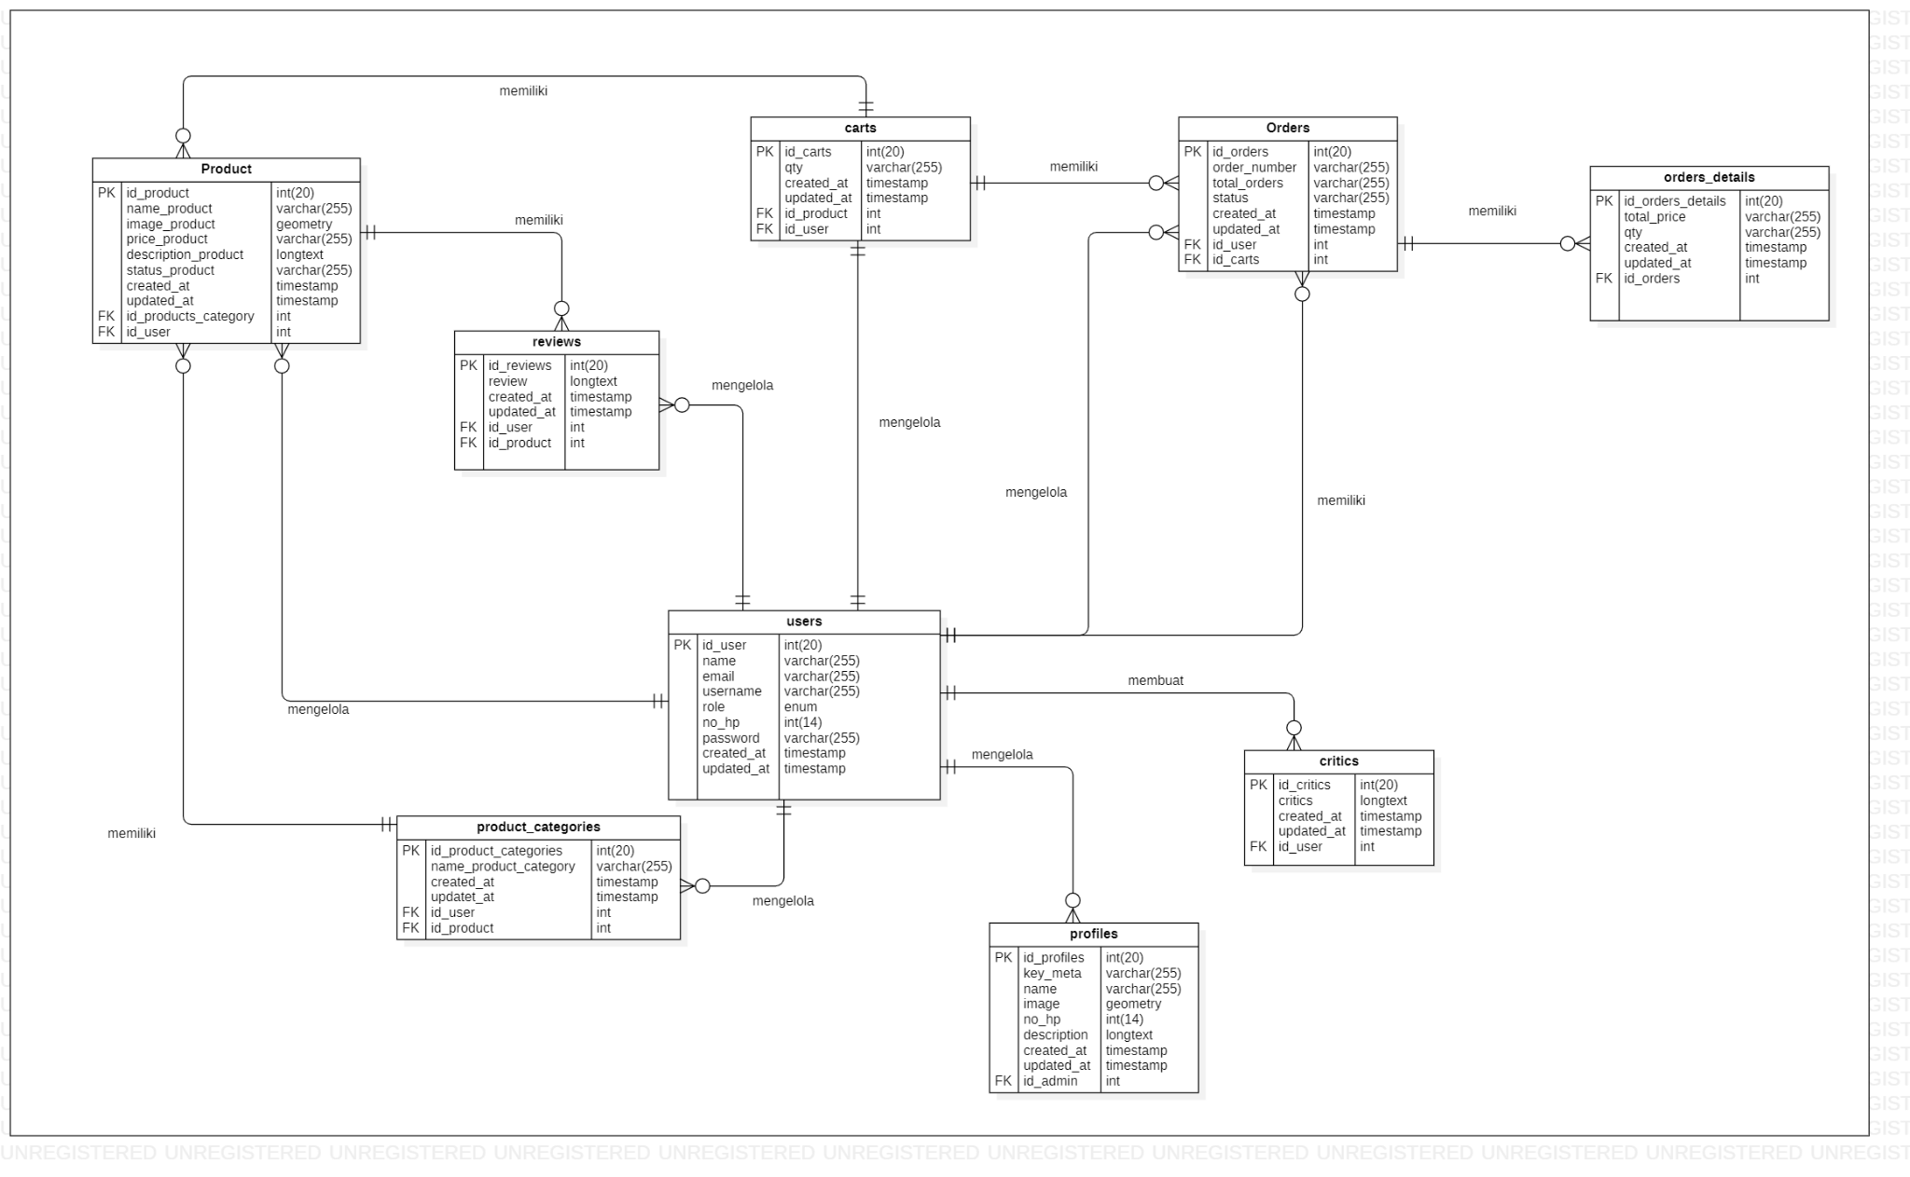
Gambar 25 ER-Diagram

Functional Requirement
Adapun kebutuhan fungsional dalam sistem dilampirkan pada Tabel 33.
Tabel 33 Kebutuhan Fungsional
SRS-Id | Nama Fungsi | Deskripsi
F-01 | Registrasi | Fungsi registrasi digunakan user untuk mendaftar akun.
Ff-02 | Login | Fungsi login digunakan oleh user dan admin untuk dapat mengakses dan melihat website secara keseluruhan.
F-03 | Logout | Fungsi logout digunakan oleh admin dan user untuk keluar dari sistem.
F-04 | Melihat produk bouquet | Fungsi melihat produk bouquet digunakan oleh user untuk melihat produk bouquet berdasarkan kategorinya.
F-05 | Melakukan request bouquet | Fungsi melakukan request bouquet digunakan oleh user untuk melakukan pemesan sesuai dengan keinginan terhadap bouquet yang akan order.
F-06 | Menambahkan review | Fungsi menambahkan review digunakan oleh user untuk menambahkan review tentang bouquet yang telah dipesan.
F-07 | Menghapus review | Fungsi menghapus review digunakan oleh admin untuk menghapus review yang diberikan oleh user di website.
F-08 | Menambahkan produk | Fungsi menambahkan produk digunakan oleh admin untuk menambah,bouquet baru yang akan ditampilkan di website.
F-09 | Mengedit produk | Fungsi mengedit produk digunakan oleh admin untuk mengubah, menghapus, serta active produk bouquet.
F-10 | Mengubah status produk | Fungsi mengubah status produk digunakan oleh admin untuk mengubah status tampilan produk di halaman user.
F-11 | Menghapus produk | Fungsi menghapus produk digunakan oleh admin untuk menghapus produk yang sebelumnya sudah pernah ditambahkan.
F-12 | Membuat orderan | Fungsi membuat orderan digunakan oleh user untuk melakukan pemesanan produk pada website.
F-13 | Menambahkan profil | Fungsi menambahkan profil digunakan oleh admin untuk menambahkan data profil baru.
F-14 | Mengedit profil | Fungsi mengedit profil digunakan oleh admin untuk mengubah dan menghapus data profil di website.
F-15 | Menghapus profil | Fungsi menghapus profil digunakan oleh admin untuk menghapus data profil yang tidak digunakan lagi.
F-16 | Menambahkan kritik dan saran | Fungsi menambahkan kritik dan saran digunakan oleh user untuk menambahkan masukan terhadap website.
F-17 | Menghapus kritik dan saran | Fungsi menghapus kritik dan saran digunakan oleh admin untuk menghapus setiap data kritik dan saran yang masuk.
F-18 | Menambahkan kategori produk | Fungsi menambahkan kategori produk digunakan oleh admin untuk menambahkan jenis kategori produk yang baru.
F-19 | Mengedit kategori produk | Fungsi mengedit kategori produk digunakan oleh admin untuk mengubah data kategori produk yang sebelumnya sudah ditambahkan.
F-20 | Menghapus kategori produk | Fungsi menghapus kategori produk digunakan oleh admin untuk menghapus kategori produk yang tidak digunakan lagi.
F-21 | Verifikasi order | Fungsi Verifikasi Order merupakan rangkaian kegiatan yang dilakukan oleh admin untuk mengubah orderan yang diterima dari user.
F-22 | Menghapus produk di cart | Fungsi menghapus produk di cart merupakan rangkaian kegiatan yang dilakukan oleh user untuk memilih produk yang ingin dihapus di cart

Non-Functional Requirement
Pada Tabel 34 merupakan non functional requirement pada Sistem Informasi Layanan Gift Bouquet Koperasi IT Del.
Tabel 34 Non-Functional
SRS-id | Parameter | Requirement
SRS-01 | Availability | - Sistem ini dapat diakses dimana saja dan kapan saja oleh pengguna.  - Sistem dapat mengolah data dalam jumlah banyak.
SRS-02 | Reliability | Sistem dapat gagal diakses jika koneksi internet pengguna tidak ada atau jika koneksi yang digunakan pengguna tidak stabil
SRS-03 | Ergonomy | Sistem ini dapat digunakan oleh pengguna dengan  aman dan nyaman.
SRS-04 | Portability | Sistem ini dapat digunakan di platform mana saja. Sistem juga dapat diakses di laptop ataupun HP, sistem dapat menyesuaikan layar untuk mengakses  sistem.
SRS-05 | Response Time | Aplikasi harus mampu menampilkan hasil dalam  waktu 10 detik.
SRS-06 | Security | Aspek keamanan yang dipakai adalah berupa  username dan password yang dimiliki oleh admin.
SRS-07 | Bahasa  Komunikasi | Semua tanya jawab harus menggunakan bahasa  Indonesia.

Design Constraints
Pada sub bab design constraint dijelaskan batasan terhadap sistem yang akan dibangun. Batasan yang ada pada Sistem Informasi Layanan Gift Bouquet Koperasi IT Del adalah Sistem Informasi berbasis Web dan dapat berjalan pada sistem atau platform apapun yang mendukung sistem informasi berbasis web

Design
Pada bab design description akan dijelaskan mengenai deskripsi desain dari Sistem Informasi Layanan Gift Bouquet Koperasi IT Del yang meliputi data description, type definition, conceptual data model, physical data model, serta table yang akan digunakan pada sistem tersebut.

Data Description
Pada bagian ini akan dideskripsikan data dari sistem yang dibangun, yaitu: definisi domain atau tipe, entity relationship diagram, pemodelan data secara konseptual dan physical, dan deskripsi table-tabel pada basis data.

Domain/ Type Definition
Nama domain dan tipe terdefinisi yang terdapat pada basis data sistem ini dapat dilihat pada Tabel 35.
Tabel 35 Domain/ Type Definition
Domain Name | Power Designer Type
Id_user | Int
Name | Varchar(255)
Email | Varchar(255)
Username | Varchar(255)
Role | Enum
No_hp | Int(14)
Password | Varchar(255)
Created_at | Timestamp
Updated_at | Timestamp
Id_orders | Int(20)
Order_number | Varchar(255)
Total_orders | Varchar(255)
Status | Varchar(255)
Created_at | Timestamp
Updated_at | Timestamp
Id_carts | Int
Qty | Varchar(255)
Created_at | Timestamp
Updated_at | Timestamp
Id_product | Int(20)
Name_product | Varchar(255)
Image_product | Geometry
total_rating | int
Price_product | Varchar(255)
Description_product | Longtext
Status_product | Varchar(255)
Created_at | Timestamp
Updated_at | Timestamp
Id_reviews | Int(20)
Review | Longtext
rating | int
Created_at | Timestamp
Updated_at | Timestamp
Id_product_categories | Int(20)
Name_product_category | Varchar(255)
Created_at | Timestamp
Updated_at | Timestamp
Id_profiles | Int(20)
Key_meta | Varchar(255)
Name | Varchar(255)
Image | Geometry
No_hp | Int(14)
Description | Longtext
Created_at | Timestamp
Updated_at | Timestamp
Id_critics | Int(20)
Critics | Longtext
Created_at | Timestamp
Updated_at | Timestamp

Conceptual Data Model
Berikut ini merupakan gambar dari conceptual data model Sistem Informasi Layanan Gift Bouquet Koperasi IT Del.
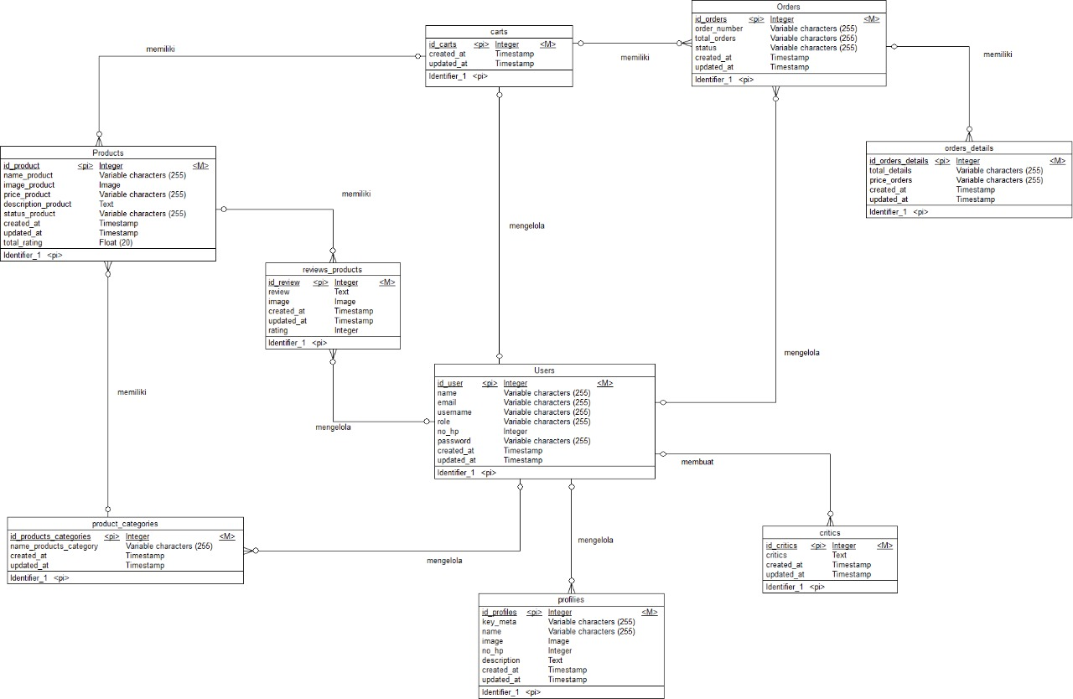
Gambar 26 Conceptual Data Model Sistem Informasi Layanan Gift Bouquet Koperasi IT Del

Physical Data Model
Berikut ini merupakan gambar dari physical data model Sistem Informasi Layanan Gift Bouquet Koperasi IT Del.
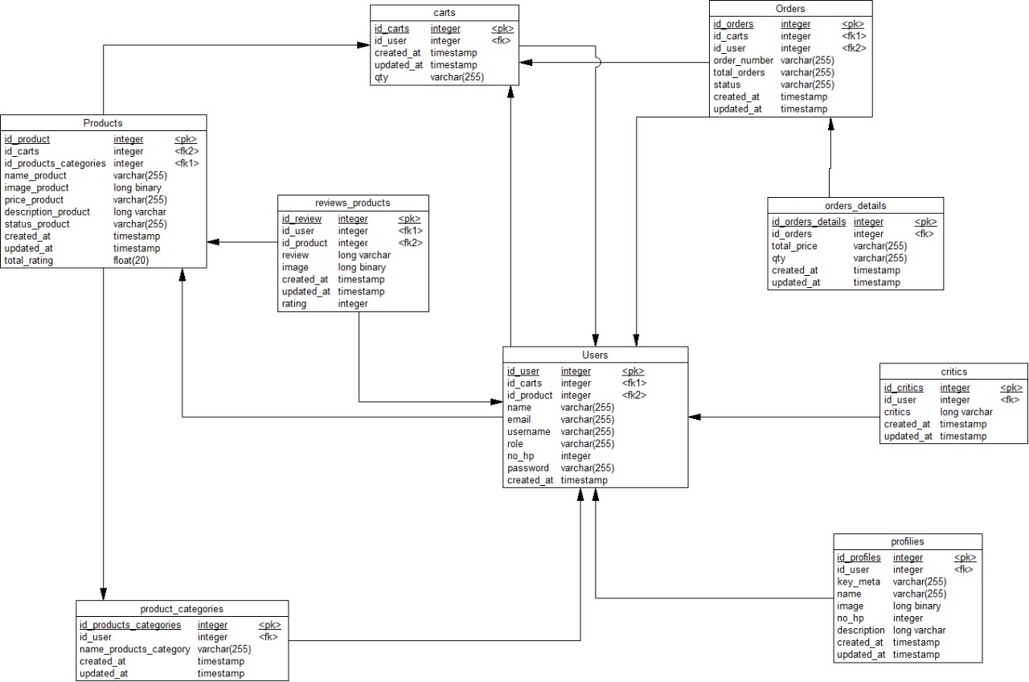
Gambar 27 Physical Data Model Sistem Informasi Layanan Gift Bouquet Koperasi IT Del

Tables
Tabel 36 merupakan tabel yang dirancang untuk digunakan dalam pengembangan Sistem Informasi Layanan Gift Bouquet Koperasi IT Del.
Tabel 36 Tabel Sistem Informasi Layanan Gift Bouquet Koperasi IT Del
Nama Tabel | Primary Key | Deskripsi Isi
Users | id_users | Tabel ini berisi tentang user pada Sistem Informasi Layanan Gift Bouquet Koperasi IT Del
Orders | Id_orders | Tabel ini berisi tentang orderan yang produk yang dimasukkan oleh user untuk di checkout
Orders_detail | Id_orders_details | Tabel ini berisi tentang data orderan produk
Product | Id_product | Tabel ini berisi tentang data dat produk yang tersedia
Carts | Id_carts | Tabel ini berisi produk produk yang disorder
Product_category | Id_product_category | Tabel ini berisi tentang produk yang disusun berdasarkan jenisnya
Reviews_product | Id_reviews_product | Tabel ini berisi tentang review pada produk
Profiles | Id_profiles | Tabel ini berisi tentang profil Koperasi PI Del
Critics | Id_critics | Tabel ini berisi tentang kritik dan saran yang diberikan pada Sistem Informasi Layanan Gift Bouquet Koperasi IT Del

Detail Design Description
Bab ini berisi struktur tabel yang terdiri dari daftar tabel beserta kolom-kolom yang dimiliki oleh tiap tabel dalam pengembangan Sistem Informasi Layanan Gift Bouquet Koperasi IT Del. Class diagram, sequence diagram, use case diagram, spesifikasi query, pesan error, traceability yang terdiri dari data dan requirement.

Table Structure
Sub Bab ini berisi tabel pada rancangan global yang dirinci satu per satu. Untuk setiap tabel mengandung nama tabel, jenis, volume, laju dan primary key.

Tabel User
Identifikasi/Nama : User
Deskripsi Isi : Tabel ini berisi tentang data user
Jenis : Tabel master
Volume : 9 field
Primary Key : id_user
Tabel 37 Tabel Users
Field | Deskripsi | Tipe & Length | Boleh NULL | Default | Keterangan
Id_user | Berisi id_ user yang tersimpan dalam sistem | Int(20) | NO | None | Primary key
name | Berisi nama yang tersimpan dalam sistem | VarChar(255) | NO | None | Attribute  Non Key
Email | Berisikan email dari user | VarChar(255) | NO | None | Attribute  Non Key
Username | Berisi username yang tersimpan dalam sistem | VarChar(255) | NO | None | Attribute  Non Key
password | Berisi password dari users | VarChar(255) | NO | None | Attribute  Non Key
No_hp | Berisi No hp yang tersimpan dalam sistem | Int(14) | NO | None | Attribute  Non Key
Role_user | Berisi Role_user yang tersimpan dalam sistem | Enum(-) | NO | None | Attribute  Non Key
created_at | Berisikan waktu pembuatan | Timestamp | Yes | Null | Attribute  Non Key
update_at | berisikan waktu pembaharuan | Timestamp | Yes | Null | Attribute  Non Key

Tabel Product
Identifikasi/Nama : Product
Deskripsi Isi : Tabel ini berisi tentang Product
Jenis : Tabel master
Volume : 8 field
Primary Key : id_Product
Tabel 38 Tabel Product
Field | Deskripsi | Tipe & Length | Boleh NULL | Default | Keterangan
Id_Product | Berisi id_Product yang tersimpan dalam sistem | Int(20) | NO | None | Primary key
Name_Product | Berisi Nama_  Product yang tersimpan dalam sistem | VarChar(255) | NO | None | Attribute  Non Key
Image_product | Berisi gambar produk tersimpan dalam sistem | geometry | NO | None | Foreign key
price_product | Berisi Harga product yang tersimpan dalam sistem | VarChar(255) | NO | None | Attribute  Non Key
Description_product | Berisikan deskripsi yang tersimpan dalam sistem | Longtext | NO | None | Attribute  Non Key
Status_product | Berisi status yang tersimpan dalam sistem | Varchar(255) | NO | None | Attribute  Non Key
created_at | Berisikan waktu pembuatan | Timestamp | Yes | Null | Attribute  Non Key
update_at | berisikan waktu pembaharuan | Timestamp | Yes | Null | Attribute  Non Key

Tabel Order
Identifikasi/Nama : Order
Deskripsi Isi : Tabel ini berisi tentang Order
Jenis : Tabel master
Volume : 6 field
Primary Key : id_Product
Tabel 39 Tabel Order
Field | Deskripsi | Tipe & Length | Boleh NULL | Default | Keterangan
Id_order | Berisi id_order yang tersimpan dalam sistem | Int(20) | NO | None | Primary key
Order_number | Berisi nomor orderan yang tersimpan dalam sistem | Varchar(255) | NO | None | Attribute  Non Key
Total_order | Berisi harga total yang tersimpan dalam sistem | Varchar(255) | NO | None | Attribute  Non Key
status | Berisikan status order yang tersimpan dalam sistem | VarChar(255) | NO | None | Attribute  Non Key
created_at | Berisikan waktu pembuatan | Timestamp | Yes | Null | Attribute  Non Key
update_at | berisikan waktu pembaharuan | Timestamp | Yes | Null | Attribute  Non Key

Tabel Critics
Identifikasi/Nama : kritik saran
Deskripsi Isi : Tabel ini berisi tentang kritik saran
Jenis : Tabel master
Volume : 4 field
Primary Key : id_critics
Tabel 40 Tabel Critics
Field | Deskripsi | Tipe & Length | Boleh NULL | Default | Keterangan
Id_critics | Berisi id_critics yang tersimpan dalam sistem | Int(20) | NO | None | Primary key
critics | Berisi kritik dan saran yang tersimpan dalam sistem | Longtext | NO | None | Attribute  Non Key
created_at | Berisikan waktu pembuatan | Timestamp | Yes | Null | Attribute  Non Key
update_at | berisikan waktu pembaharuan | Timestamp | Yes | Null | Attribute  Non Key

Tabel Profiles
Identifikasi/Nama : Profil
Deskripsi Isi : Tabel ini berisi tentang profil
Jenis : Tabel master
Volume : 8 field
Primary Key : id_Product
Tabel 41 Tabel Profiles
Field | Deskripsi | Tipe & Length | Boleh NULL | Default | Keterangan
Id_profiles | Berisi id_profiles yang tersimpan dalam sistem | Int(20) | NO | None | Primary key
Key_meta | Berisi key meta yang tersimpan dalam sistem | VarChar(255) | NO | None | Attribute  Non Key
description | Berisi deskripsi yang tersimpan dalam sistem | Longtext | NO | None | Attribute  Non Key
name | Berisi nama yang tersimpan dalam sistem | VarChar(255) | NO | None | Attribute  Non Key
image | Berisikan gambar yang tersimpan dalam sistem | Geometry | NO | None | Attribute  Non Key
No_Hp | Berisikan no_hp yang tersimpan dalam sistem | Int(14) | NO | None | Attribute  Non Key
created_at | Berisikan waktu pembuatan | Timestamp | Yes | Null | Attribute  Non Key
update_at | berisikan waktu pembaharuan | Timestamp | Yes | Null | Attribute  Non Key

Tabel Meta Order_details
Identifikasi/Nama : order_details
Deskripsi Isi : Tabel ini berisi tentang detail orderan
Jenis : Tabel master
Volume : 5 field
Primary Key : id_orders_details
Tabel 42 Tabel Order_details
Field | Deskripsi | Tipe & Length | Boleh NULL | Default | Keterangan
id_orders_details | Berisi i id_orders_details yang tersimpan dalam sistem | Int(20) | NO | None | Foreign key
Total_price | Berisi total harga yang tersimpan dalam sistem | VarChar(255) | NO | None | Attribute  Non Key
Qty | Berisi jumlah kuantitas order yang tersimpan dalam sistem | Varchar(255) | No | None | Attribute  Non Key
created_at | Berisikan waktu pembuatan | Timestamp | Yes | Null | Attribute  Non Key
update_at | berisikan waktu pembaharuan | Timestamp | Yes | Null | Attribute  Non Key

Tabel Carts
Identifikasi/Nama : Carts
Deskripsi Isi : Tabel ini berisi cart orderan
Jenis : Tabel master
Volume : 4 field
Primary Key : id_carts
Tabel 43 Tabel Carts
Field | Deskripsi | Tipe & Length | Boleh NULL | Default | Keterangan
id_carts | Berisi id_carts yang tersimpan dalam sistem | Int(20) | NO | None | Foreign key
qty | Berisi jumlah kuantitas yang tersimpan dalam sistem | VarChar(255) | NO | None | Attribute  Non Key
created_at | Berisikan waktu pembuatan | Timestamp | Yes | Null | Attribute  Non Key
update_at | berisikan waktu pembaharuan | Timestamp | Yes | Null | Attribute  Non Key

Tabel Reviews
Identifikasi/Nama : reviews
Deskripsi Isi : Tabel ini berisi review produk
Jenis : Tabel master
Volume : 4 field
Primary Key : id_carts
Tabel 44 Tabel Reviews
Field | Deskripsi | Tipe & Length | Boleh NULL | Default | Keterangan
id_review | Berisi id_review yang tersimpan dalam sistem | Int(20) | NO | None | Foreign key
review | Berisi revview kuantitas yang tersimpan dalam sistem | Longtext) | NO | None | Attribute  Non Key
created_at | Berisikan waktu pembuatan | Timestamp | Yes | Null | Attribute  Non Key
update_at | berisikan waktu pembaharuan | Timestamp | Yes | Null | Attribute  Non Key

Tabel Product_categories
Identifikasi/Nama : product_categories
Deskripsi Isi : Tabel ini berisi kategori produk
Jenis : Tabel master
Volume : 4 field
Primary Key : id_product_categories
Tabel 45 Tabel Product_categories
Field | Deskripsi | Tipe & Length | Boleh NULL | Default | Keterangan
id_product_categories | Berisi id_product_categories yang tersimpan dalam sistem | Int(20) | NO | None | Foreign key
Name_product_category | Berisi Name_product_category kuantitas yang tersimpan dalam sistem | Varchar (255) | NO | None | Attribute  Non Key
created_at | Berisikan waktu pembuatan | Timestamp | Yes | Null | Attribute  Non Key
update_at | berisikan waktu pembaharuan | Timestamp | Yes | Null | Attribute  Non Key

Class Diagram
Pada bagian ini merupakan class diagram dari keseluruhan Sistem Informasi Layanan Gift Bouquet Koperasi IT Del dapat dilihat pada Gambar 28.
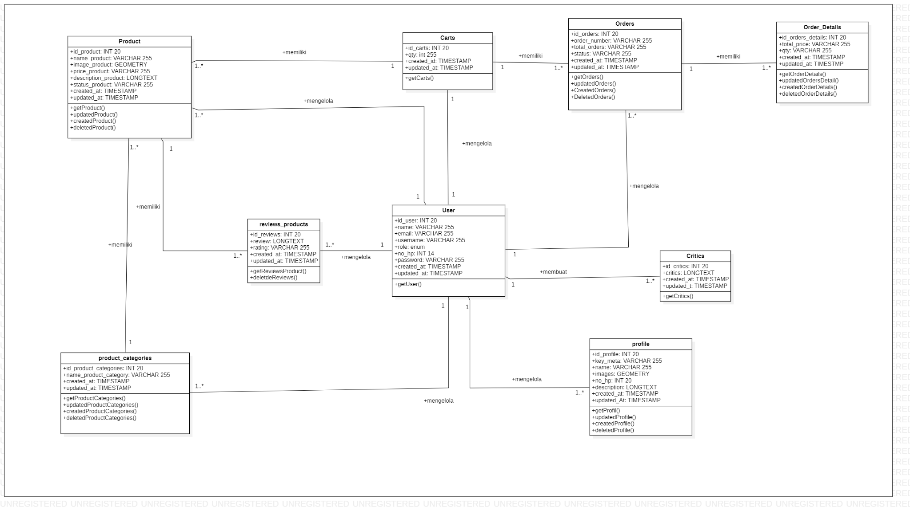
Gambar 28 Class Diagram

Sequence Diagram
Sequence diagram adalah diagram yang digunakan untuk menggambarkan interaksi antar objek dalam sistem dengan adanya urutan skenario atau langkah-langkah. Pada bagian ini akan dilampirkan sequence diagram yang akan menjelaskan setiap aliran aktivitas fungsi-fungsi yang ada dalam Sistem Informasi Layanan Gift Bouquet Koperasi IT Del.

SD001: Sequence Diagram Registrasi Akun
Sequence diagram registrasi akun merupakan rangkaian kegiatan registrasi yang dilakukan user untuk memiliki akun agar dapat melakukan login. Sequence diagram halaman registrasi akun dilampirkan pada Gambar 29.
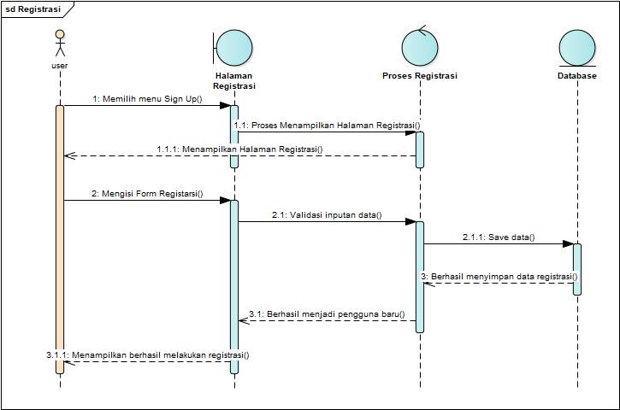
Gambar 29 Sequence diagram Registrasi Akun

Sequence Diagram halaman Autentikasi
Sequence diagram autentikasi terdiri dari dua yaitu Sequence diagram login dan business process logout.

SD002: Sequence Diagram Halaman Login
Sequence diagram halaman login merupakan rangkaian dari kegiatan user dan admin ketika ingin melakukan login ke dalam website. sequence diagram halaman login dilampirkan pada Gambar 30.
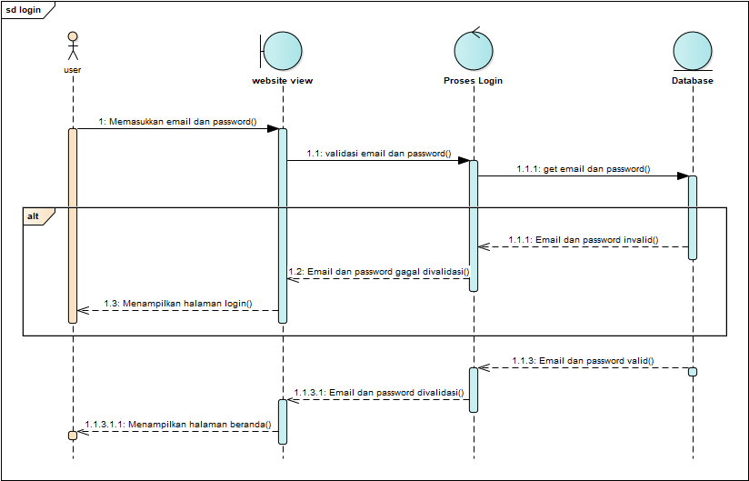
Gambar 30 Sequence diagram Halaman Login

SD003: Sequence Diagram Logout
Sequence diagram logout merupakan rangkaian kegiatan yang dilakukan oleh user untuk dapat keluar dari dalam sistem. Sequence diagram logout dilampirkan pada Gambar 31.
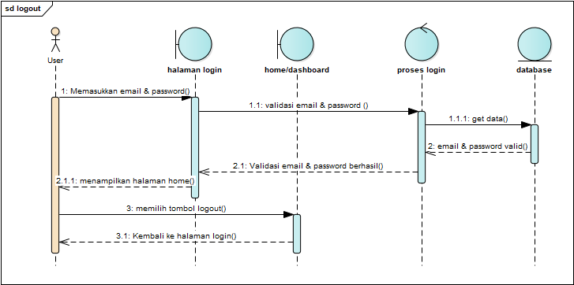
Gambar 31 Sequence Diagram Halaman Logout

SD004: Sequence Diagram Melihat Produk Bouquet
Sequence diagram melihat produk bouquet menampilkan rangkaian kegiatan yang dilakukan user untuk melihat produk bouquet yang tersedia di Koperasi PI Del. sequence diagram melihat produk bouquet dilampirkan pada Gambar 32.
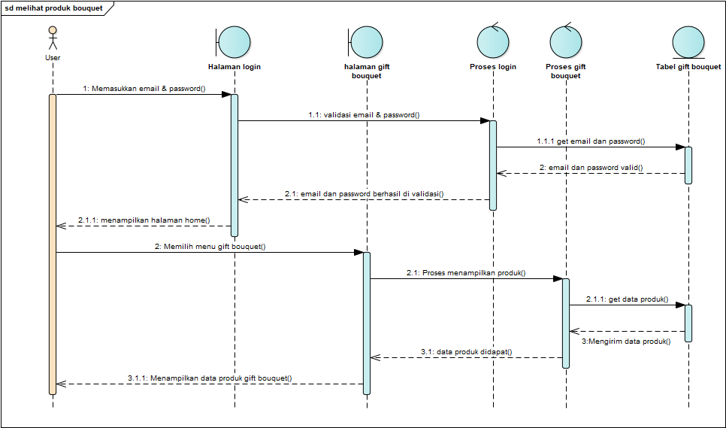
Gambar 32 Sequence Diagram Melihat Produk Gift Bouquet

SD005: Sequence Diagram Melakukan Request Bouquet
Sequence diagram melakukan request merupakan rangkaian kegiatan yang dilakukan oleh user untuk dapat melakukan request sesuai keinginan user. Gambar sequence diagram melakukan request bouquet terlampir pada Gambar 33.
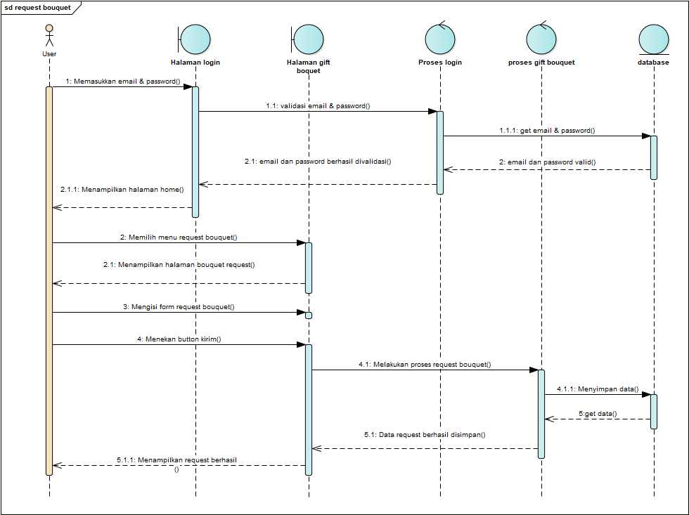
Gambar 33 Sequence Diagram Melakukan Request Bouquet

Sequence Diagram Mengelola Review
Sequence diagram mengelola review dibagi menjadi sequence diagram menambahkan review yang dilakukan oleh user dan sequence diagram menghapus review yang dilakukan oleh admin.

SD006: Sequence Diagram Menambahkan Review
Sequence diagram menambahkan review merupakan rangkaian kegiatan yang dilakukan oleh user untuk dapat menambahkan review terhadap suatu produk bouquet. Gambar sequence diagram menambahkan review terlampir pada Gambar 34.
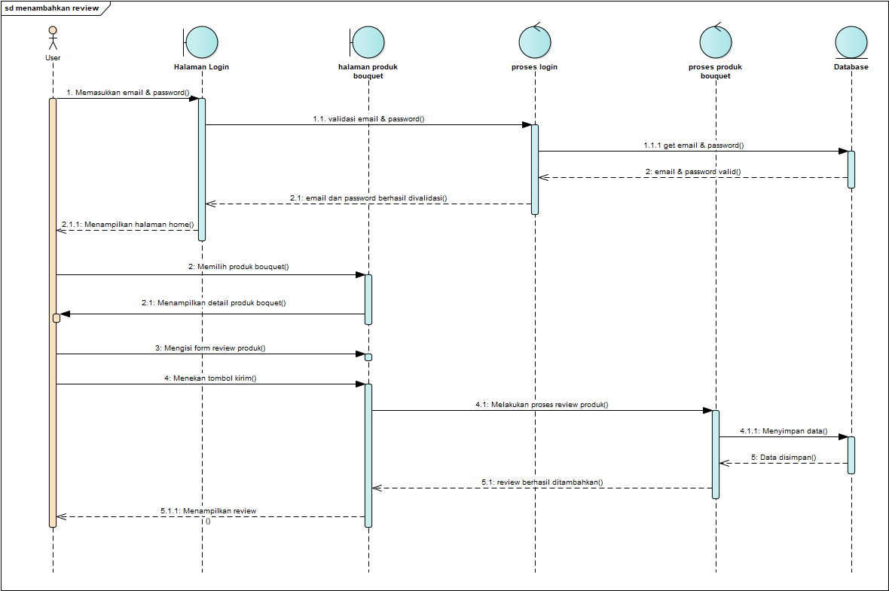
Gambar 34 Sequence diagram menambahkan review

SD007: Sequence Diagram Menghapus Review
Sequence diagram menghapus review merupakan rangkaian kegiatan yang dilakukan oleh admin untuk dapat menghapus review yang diberikan oleh user pada suatu produk bouquet. Gambar sequence diagram menghapus review terlampir pada Gambar 35.
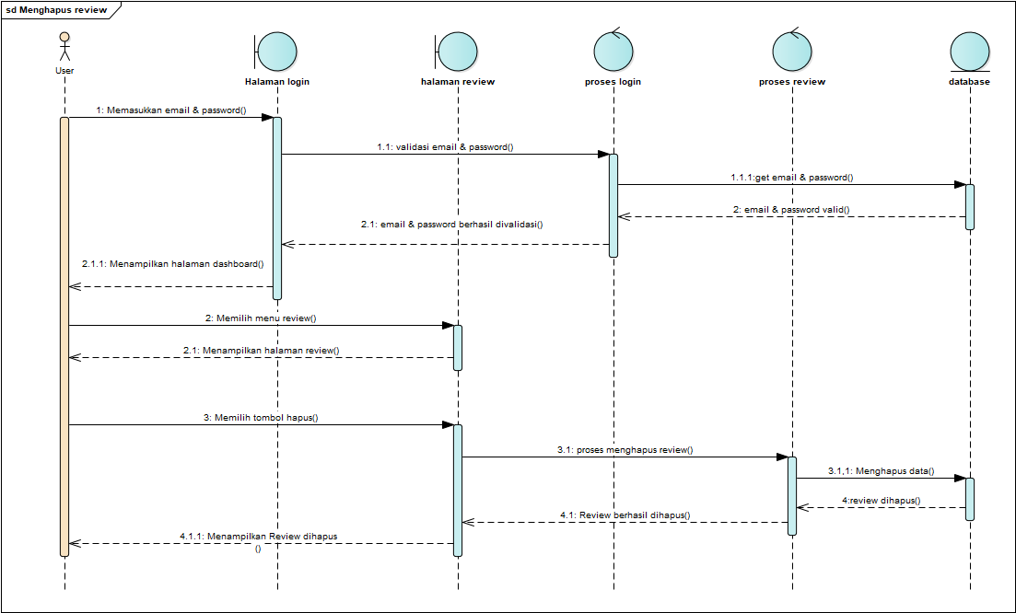
Gambar 35 Sequence diagram menghapus review

Sequence Diagram Mengelola Produk
Sequence diagram mengelola produk dibagi menjadi sequence diagram menambahkan produk, sequence diagram mengedit produk, sequence diagram mengubah status produk, dan sequence diagram menghapus produk.

SD008: Sequence Diagram Menambahkan Produk
Sequence diagram menambahkan produk merupakan rangkaian kegiatan yang dilakukan oleh admin untuk menambahkan data produk pada website. Gambar sequence diagram menambahkan produk terlampir pada Gambar 36.
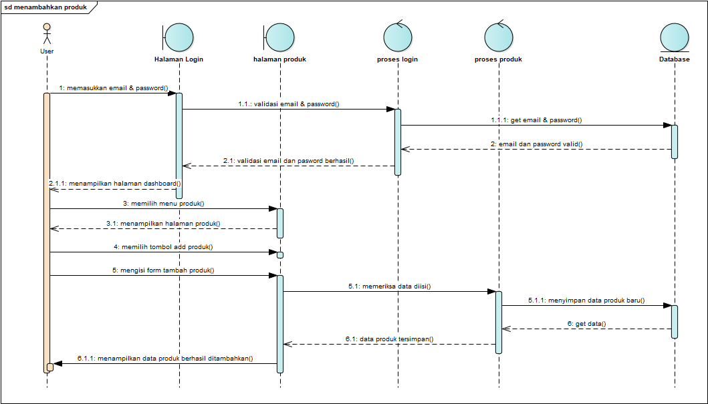
Gambar 36 Sequence diagram menambahkan produk

SD009: Sequence Diagram Mengedit Produk
Sequence diagram mengedit produk merupakan rangkaian kegiatan yang dilakukan oleh admin untuk melakukan perubahan data produk pada website. Gambar sequence diagram mengedit produk terlampir pada Gambar 37.
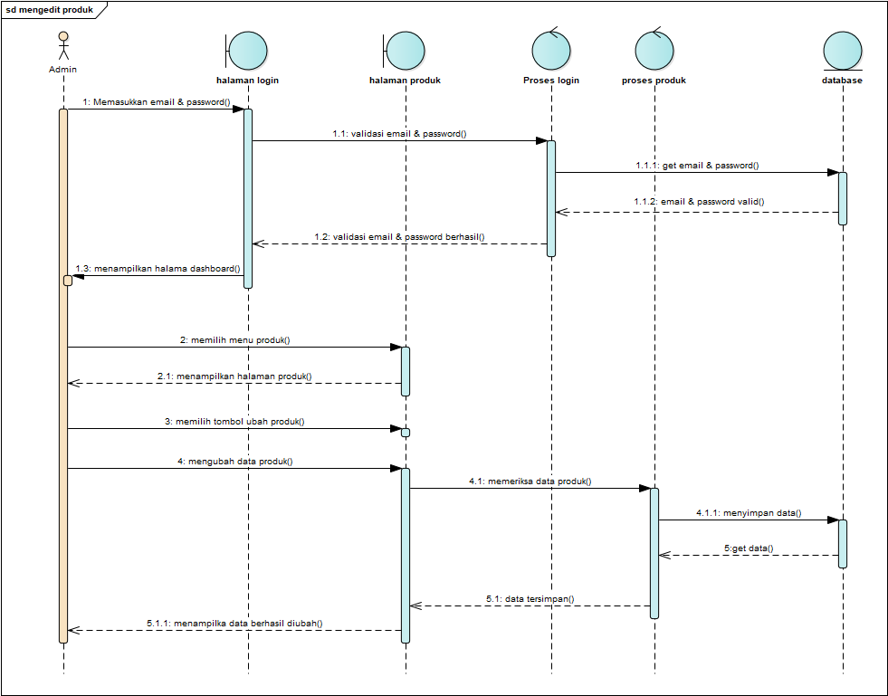
Gambar 37 Sequence diagram mengedit produk

SD0010: Sequence Diagram Mengubah Status Produk
Sequence diagram mengubah status produk merupakan rangkaian kegiatan yang dilakukan oleh admin untuk mengatur tampilan produk pada halaman user. Sequence diagram mengubah status produk dilampirkan pada Gambar 38.
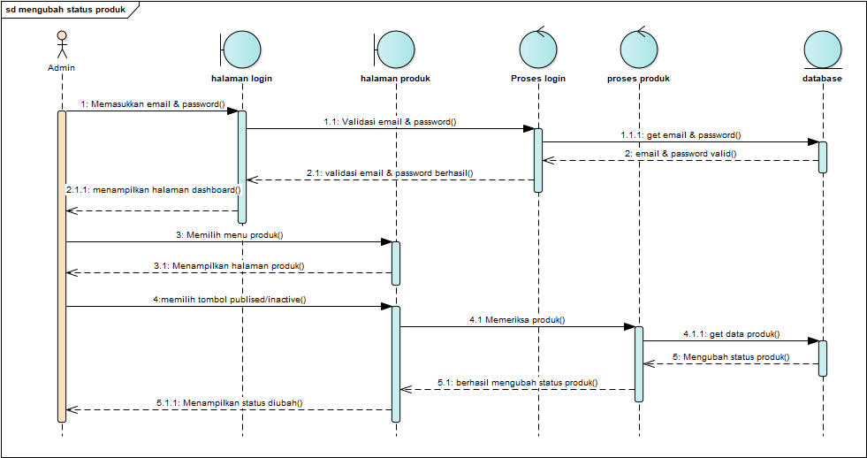
Gambar 38 Sequence Diagram Mengubah Status Produk

SD0011: Sequence Diagram Menghapus Produk
Sequence diagram menghapus produk merupakan rangkaian kegiatan yang dilakukan oleh admin untuk menghapus produk pada tampilan website. Sequence diagram menghapus produk dilampirkan pada Gambar 39.
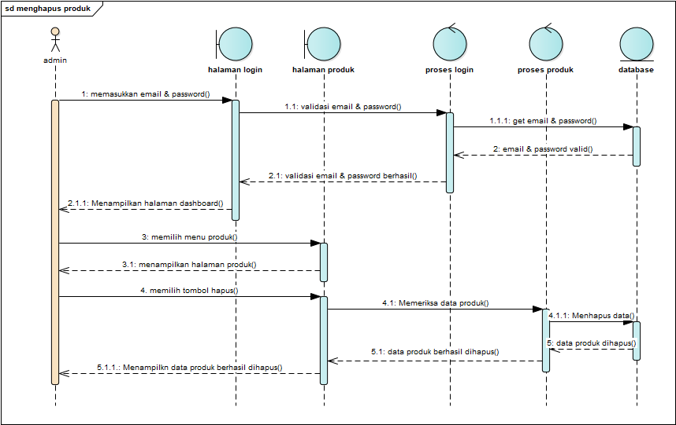
Gambar 39 Sequence Diagram Menghapus Produk

SD0012: Sequence Diagram Membuat Orderan
Sequence diagram membuat orderan merupakan rangkaian kegiatan yang dilakukan oleh user untuk melakukan pemesanan produk pada website. Gambar sequence diagram membuat orderan terlampir pada Gambar 40.
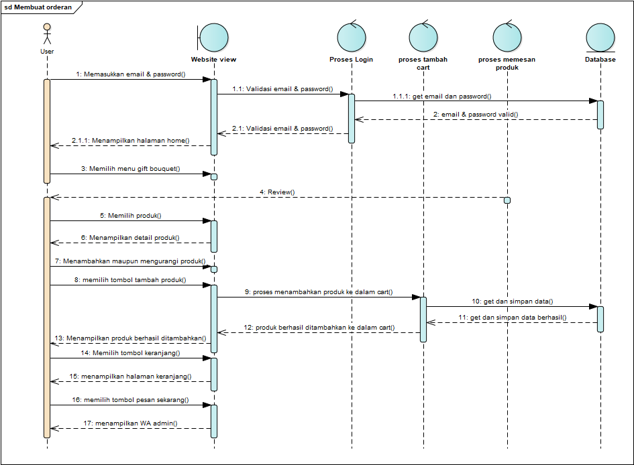
Gambar 40 Sequence Diagram Membuat Orderan

Sequence Diagram Halaman Mengelola Profil
Sequence diagram mengelola profil terdiri dari Sequence diagram menambahkan profil, Sequence diagram mengedit profil serta Sequence diagram menghapus profil.

SD0013: Sequence Diagram Halaman Menambahkan Profil
Sequence diagram menambahkan profil merupakan rangkaian kegiatan yang dilakukan oleh admin untuk menambahkan data profil. Gambar sequence diagram halaman menambahkan profil terlampir pada Gambar 41.
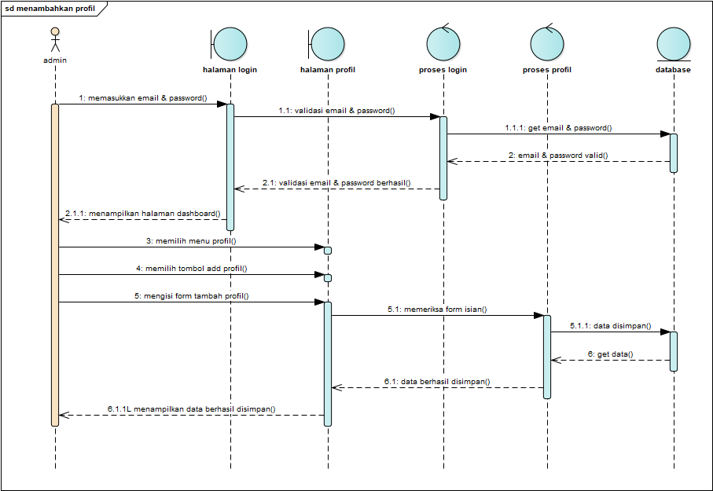
Gambar 41 Sequence Diagram Menambahkan Profil

SD0014: Sequence Diagram Halaman Mengedit Profil
Sequence diagram mengedit profil merupakan rangkaian kegiatan yang dilakukan oleh admin untuk mengedit data profil, gambar sequence diagram halaman mengedit profil dilampirkan pada Gambar 42.
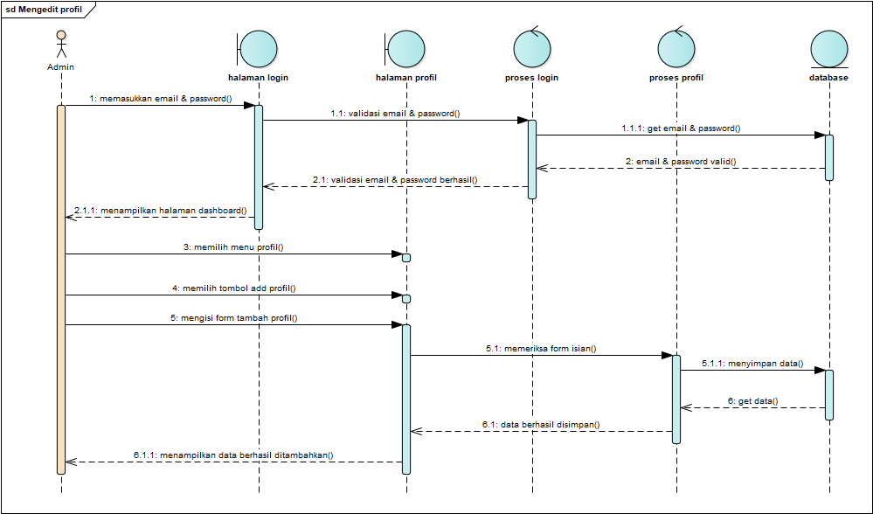
Gambar 42 Sequence Diagram Halaman Mengedit Profil

SD0015: Sequence Diagram Menghapus Profil
Sequence diagram menghapus profil merupakan rangkaian kegiatan yang dilakukan oleh admin untuk melakukan hapus data profil yang sebelumnya telah ditambahkan. Sequence diagram menghapus profil dilampirkan pada Gambar 43.
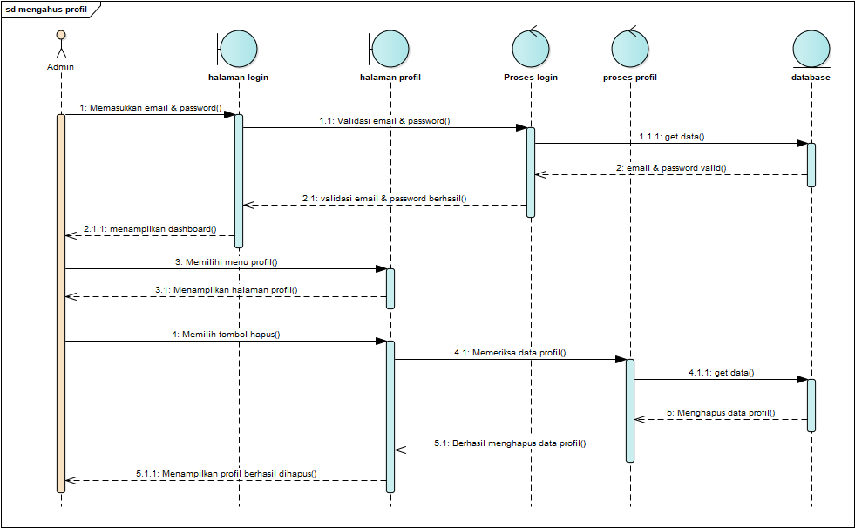
Gambar 43 Sequence Diagram Menghapus Profil

Sequence Diagram Mengelola Kritik dan Saran
Sequence diagram mengelola kritik dan saran terdiri dari Sequence diagram menambahkan kritik dan saran, Sequence diagram menghapus kritik dan saran.

SD0016: Sequence Diagram Menambahkan Kritik dan Saran
Sequence diagram menambahkan kritik dan saran merupakan rangkaian kegiatan yang dilakukan oleh user untuk dapat menambahkan kritik dan saran. Gambar sequence diagram menambahkan kritik dan saran terlampir pada Gambar 44.
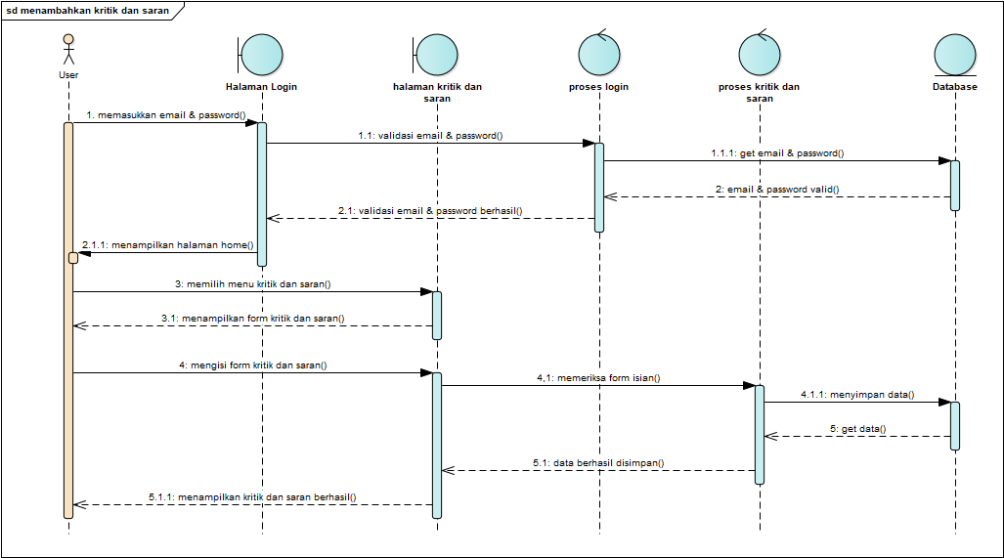
Gambar 44 Sequence diagram Menambahkan Kritik dan Saran

SD0017: Sequence Diagram Halaman Menghapus Kritik dan Saran
Sequence diagram menghapus kritik dan saran merupakan rangkaian kegiatan yang dilakukan oleh admin untuk menghapus kritik dan saran yang diberikan oleh user pada website. Gambar sequence diagram halaman menghapus kritik dan sarana terlampir pada Gambar 45.
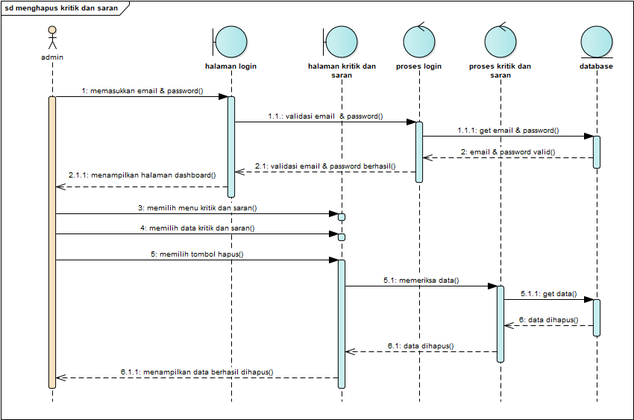
Gambar 45 Sequence Diagram Menghapus Kritik dan Saran

Sequence diagram Mengelola Kategori Produk
Sequence diagram mengelola kategori produk terdiri dari Sequence diagram menambahkan kategori produk, Sequence diagram mengedit kategori produk, Sequence diagram menghapus kategori produk.

SD0018: Sequence Diagram Menambahkan Kategori Produk
Sequence diagram menambahkan kategori merupakan rangkaian kegiatan yang dilakukan oleh admin untuk melakukan tambah kategori dimana produk akan dimasukkan ke dalam kategorinya masing-masing. Sequence diagram menambahkan kategori dilampirkan pada Gambar 46.
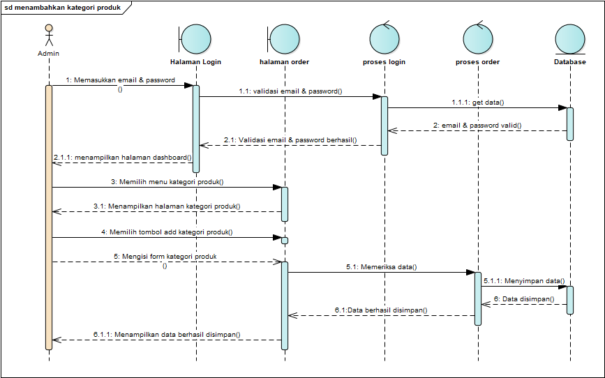
Gambar 46 Sequence Diagram Menambahkan Kategori Produk

SD0019: Sequence Diagram Mengedit Kategori Produk
Sequence diagram mengedit kategori produk merupakan rangkaian kegiatan yang dilakukan oleh admin untuk melakukan perubahan terhadap kategori produk yang telah ditambahkan sebelumnya. Sequence diagram mengedit kategori produk dilampirkan pada Gambar 47.
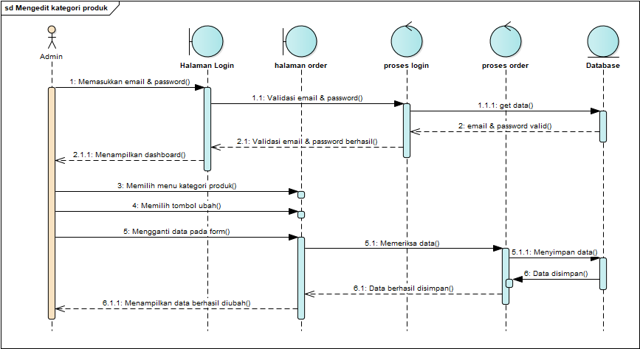
Gambar 47 Sequence Diagram Mengedit Kategori Produk

SD0020: Sequence Diagram Menghapus Kategori Produk
Sequence diagram menghapus kategori produk merupakan rangkaian kegiatan yang dilakukan oleh admin untuk menghapus kategori produk. Sequence diagram menghapus kategori produk dilampirkan pada Gambar 48.
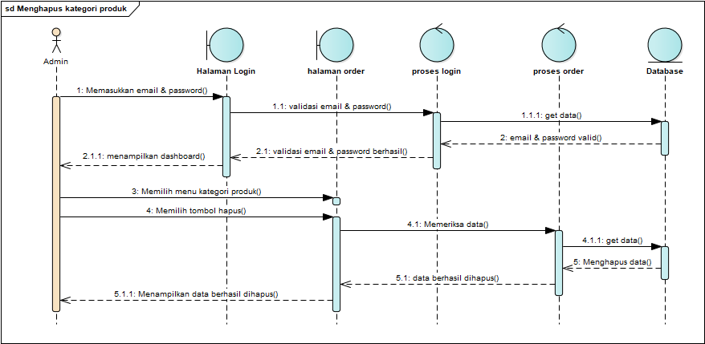
Gambar 48 Sequence Diagram Menghapus Kategori Produk

SD0021: Sequence Diagram Verifikasi Order
Sequence diagram verifikasi order merupakan rangkaian kegiatan yang dilakukan oleh admin untuk mengubah orderan yang diterima dari user. Sequence diagram verifikasi order dilampirkan pada Gambar 49.
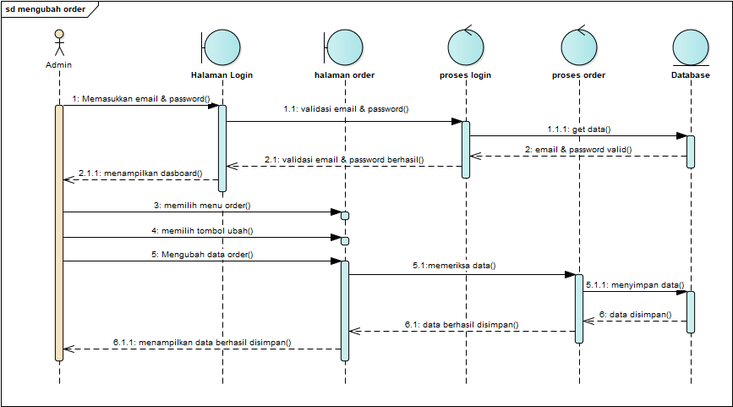
Gambar 49 Sequence Diagram Verifikasi Order

SD0022: Sequence Diagram Menghapus Produk di Cart
Sequence diagram Menghapus Produk di cart merupakan rangkaian kegiatan yang dilakukan oleh user untuk memilih produk dan memilih tombol hapus pada produk yang ingin di hapus. Sequence diagram Menghapus Produk di cart dilampirkan pada Gambar 50 .

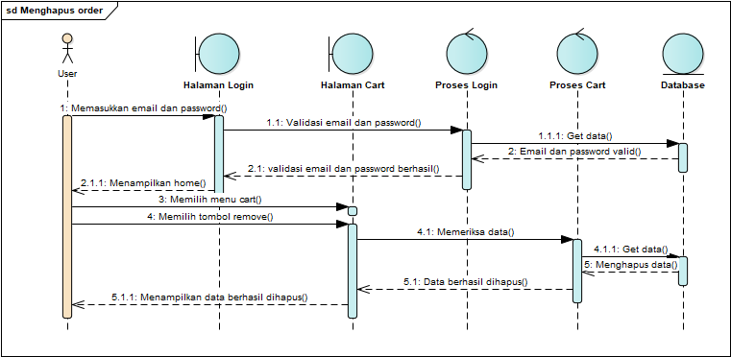
Gambar 50 Sequence Diagram Menghapus Produk di Cart

Physical File
Sub Bab ini menjelaskan tentang dekomposisi fisik dari modul yang berisi struktur direktori dan pengumpulan fungsi menjadi file. Tabel 46 merupakan uraian nama direktori serta nama file dari fungsi yang ada di kebutuhan fungsional.
Tabel 46 Tabel Physical File
Nama Direktori | Nama File | Nama Modul | Nama Fungsi di Functional Requirement
app/Http/Controllers | - Admin  - User  - Web  - Controller.php  - DashboardController.php | App | Controller sebagai pengatur antara view dan model
app/Http/Controllers/admin | - AuthAdminController.php  - CriticsController.php  - OrderAdminController.php  - ProductAdminController.php  - ProductCategoryController.php  - ProfileAdminController.php  - ReviewController.php  - WebProfileController | App | Controller sebagai pengatur antara view dan model
app/Http/Controllers/user | - AuthController.php | App | Controller sebagai pengatur antara view dan model
app/Http/Controllers/web | - CartController.php  - CriticsUserController.php  - HomeController.php  - OrderController.php  - ProductUserController.php  - ProfileWebController.php  - RequestUserController.php | App | Controller sebagai pengatur antara view dan model
app/Http/Models | - Carts.php  - Critic.php  - Order.php  - OrderDetail.php  - Product.php  - ProductCategory.php  - Profile.php  - Review.php  - Task.php  - User.php | App | Model sebagai penghubung aplikasi ke database
database/seeders | - DatabaseSeeder.php  - UserSeeder.php | App | Pengatur roles pada aplikasi atau web
public | - Authema  - Crypto  - Css  - Flosun  - Img  - Js  - Metronic  - Semicolon  - storage | App | Penyimpanan tema dan menyimpan data atau gambar
resources/views/ | - components  - pages  - theme | App | View sebagai interface
resources/views/components | - admin-layout.blade.php  - auth-layout.blade.php  - profil-layout.blade.php  - team1-layout.blade.php  - web-layout.blade.php | App | View sebagai interface
resources/views/pages | - admin  - customer  - web | App | View sebagai interface
resources/views/pages/admin | - auth  - critics  - dashboard  - order  - product  - productcategory  - review  - webprofile | App | View sebagai interface di halaman admin
resources/views/pages/admin/auth | - main.blade.php | App | View sebagai interface di halaman login admin
resources/views/pages/admin/critics | - list.blade.php | App | View sebagai interface di halaman admin
resources/views/pages/admin/dashboard | - main.blade.php | App | View sebagai interface di halaman admin
resources/views/pages/admin/order | - list.blade.php  - main.blade.php | App | View sebagai interface di halaman admin
resources/views/pages/admin/product | - input.blade.php  - list.blade.php  - main.blade.php | App | View sebagai interface di halaman admin
resources/views/pages/admin/productcategory | - input.blade.php  - list.blade.php  - main.blade.php | App | View sebagai interface di halaman admin
resources/views/pages/admin/review | - list.blade.php  - main.blade.php | App | View sebagai interface di halaman admin
resources/views/pages/admin/webprofile | - input.blade.php  - list.blade.php  - main.blade.php | App | View sebagai interface di halaman admin
resources/views/pages/customer/auth | - list.blade.php  - main.blade.php | App | View sebagai interface di halaman login user
resources/views/pages/web/cart | - list.blade.php  - main.blade.php | App | View sebagai interface di halaman user
resources/views/pages/web/critics | - main.blade.php | App | View sebagai interface di halaman user
resources/views/pages/web/home | - main.blade.php | App | View sebagai interface di halaman user
resources/views/pages/web/myproduct | - desc.blade.php  - list.blade.php  - main.blade.php | App | View sebagai interface di halaman user
resources/views/pages/web/profile | - main.blade.php | App | View sebagai interface di halaman user
resources/views/pages/web/request | - main.blade.php | App | View sebagai interface di halaman user
routes | - api.php  - channels.php  - console.php  - web.php | App | routes sebagai pembuat URL

Traceability
Sub Bab ini berisi tabel yang dapat menelusuri keterkaitan perancangan terhadap entity class dan relationship setiap class. Tabel traceability terlampir pada Tabel 47.
Tabel 47 Traceability
Nama Tabel | Primary Key | Entity Class | ER | Deskripsi Isi
Users | id_users | Users | Mengelola dan melihat data dalam sistem | Menyimpan data users
Orders | Id_orders | orders | - | Menyimpan data order yang dimasukkan user
Orders_detail | Id_orders_details | Orders_detail |  | Menyimpan data detail order
Product | Id_product | Product |  | Menyimpan data produk bouquet
Carts | Id_carts | carts |  | Menyimpan data produk yang akan dipesan
Product_category | Id_product_category | Product_category |  | Menyimpan data kategori produk
Reviews_product | Id_reviews_product | Reviews_product |  | Menyimpan data review produk yang diberikan user
Profiles | Id_profiles | profiles |  | Menyimpan data profil koperasi yang dimasukan admin
Critics | Id_critics | critics |  | Menyimpan data kritik dan saran dari user

Testing
Bab ini menjelaskan tentang persiapan pengujian, perencanaan pengujian dan identifikasi serta hasil pengujian terhadap aplikasi.

Test Preparation
Persiapan pengujian yang harus dilakukan sebelum melakukan pengujian meliputi persiapan prosedural, persiapan perangkat keras dan jaringan.

Procedural Preparation
Persiapan prosedur yang harus dilakukan sebelum melakukan pengujian terhadap sistem informasi Storings adalah sebagai berikut.
- Mempersiapkan tools dan software untuk menjalankan sistem informasi Storings, seperti XAMPP, MySQL, dan Google Chrome.
- Mempersiapkan database sistem informasi Storings, yang bernama pa1021.

HW & Network Preparation
Persiapan hardware dan jaringan yang diperlukan untuk pengujian sistem informasi Storings adalah sebagai berikut.
  - Mempersiapkan laptop/komputer
  - Memastikan laptop/komputer tersebut terhubung ke jaringan (wireless).

SW Preparation
Beberapa software yang diperlukan untuk pengujian sistem informasi Storings adalah sebagai berikut.
- Word Processing : Microsoft Word 2010 dan 2013
- DBMS : Microsoft Access 2010 dan MySQL.
- Graphics : Bizagi, Balsamiq.
- Browser : Google Chrome.
- Text Editor : Visual Studio Code
- Operation System : Windows 10
- Computer Language : PHP
- Database Application : MySQL dan Apache.

Test Plan and Identification
Bab ini menjelaskan identifikasi perencanaan dan pengujian terhadap Sistem Informasi Layanan Gift Bouquet Koperasi IT Del. Tabel 48 merupakan tabel identifikasi perencanaan pengujian.
Tabel 48 Identifikasi Perencanaan Pengujian
Kelas Uji | Butir Uji | Tingkat Pengujian | Traceability |  | Jenis Pengujian | Jadwal
 |  |  | No. Fungsi | No. Butir Uji
Pengujian registrasi | Pengujian daftar akun | Pengujian unit | F-01 | BU-01 | Black box | 18 Mei 2022
Pengujian autentikasi | Pengujian login | Pengujian unit | F-02 | BU-02 | Black box | 18 Mei 2022
Pengujian autentikasi | Pengujian logout | Pengujian unit | F-03 | BU-03 | Black box | 18 Mei 2022
Pengujian melihat informasi | Pengujian melihat produk bouquet | Pengujian unit | F-04 | BU-04 | Black box | 18 Mei 2022
Pengujian request | Pengujian request bouquet | Pengujian unit | F-05 | BU-05 | Black box | 18 Mei 2022
Pengujian review | Pengujian  Menambahkan review | Pengujian unit | F-06 | BU-06 | Black box | 18 Mei 2022
Pengujian review | Pengujian menghapus review | Pengujian unit | F-07 | BU-07 | Black box | 18 Mei 2022
Pengujian produk | Pengujian menambahkan produk bouquet | Pengujian unit | F-08 | BU-08 | Black box | 18 Mei 2022
Pengujian produk | Pengujian  Mengedit produk | Pengujian unit | F-09 | BU-09 | Black box | 18 Mei 2022
Pengujian produk | Pengujian mengubah status produk | Pengujian unit | F-10 | BU-10 | Black box | 18 Mei 2022
Pengujian produk | Pengujian Menghapus produk | Pengujian unit | F-11 | BU-11 | Black box | 18 Mei 2022
Pengujian produk | Pengujian membuat orderan | Pengujian unit | F-12 | BU-12 | Black box | 18 Mei 2022
Pengujian profil | Pengujian menambah profil | Pengujian unit | F-13 | BU-13 | Black box | 18 Mei 2022
Pengujian profil | Pengujian mengedit profil | Pengujian unit | F-14 | BU-14 | Black box | 18 Mei 2022
Pengujian profil | Pengujian menghapus profil | Pengujian unit | F-15 | BU-15 | Black box | 18 Mei 2022
Pengujian kritik dan saran | Pengujian  Menambahkan kritik dan saran | Pengujian unit | F-16 | BU-16 | Black box | 18 Mei 2022
Pengujian kritik dan saran | Pengujian  Menghapus kritik dan saran | Pengujian unit | F-17 | BU-16 | Black box | 18 Mei 2022
Pengujian kategori produk | pengujian menambahkan kategori produk | pengujian unit | F-18 | BU-18 | Black box | 18 Mei 2022
Pengujian kategori produk | pengujian mengedit kategori produk | pengujian unit | F-19 | BU-19 | Black box | 18 Mei 2022
Pengujian kategori produk | pengujian menghapus kategori produk | pengujian unit | F-20 | BU-20 | Black box | 18 Mei 2022
Pengujian verifikasi order | pengujian verifikasi order | pengujian unit | F-21 | BU-21 | Black box | 18 Mei 2022
Pengujian produk | Pengujian menambahkan produk ke keranjang | Pengujian unit | F-09 | BU-09 | Black box | 18 Mei 2022
Pengujian produk | Pengujian checkout produk | Pengujian unit | F-10 | BU-10 | Black box | 18 Mei 2022
Pengujian profil | Pengujian  Melihat profil | Pengujian unit | F-11 | BU-11 | Black box | 18 Mei 2022
Pengujian profil | Pengujian menambah profil | Pengujian unit | F-12 | BU-12 | Black box | 18 Mei 2022
Pengujian profil | Pengujian mengedit profil | Pengujian unit | F-13 | BU-13 | Black box | 18 Mei 2022
Pengujian kritik dan saran | Pengujian  Menambahkan kritik dan saran | Pengujian unit | F-14 | BU-14 | Black box | 18 Mei 2022
Pengujian kritik dan saran | Pengujian menghapus kritik dan saran | Pengujian unit | F-15 | BU-15 | Black box | 18 Mei 2022
Pengujian verifikasi order | pengujian verifikasi order | pengujian unit | F-16 | BU-16 | Black box | 18 Mei 2022
Pengujian menghapus produk di cart | pengujian hapus produk di halaman cart | pengujian unit | F-17 | BU-17 | Black box | 18 Mei 2022
Pengujian kategori produk | pengujian menambahkan kategori produk | pengujian unit | F-18 | BU-18 | Black box | 18 Mei 2022
Pengujian kategori produk | pengujian mengedit kategori produk | pengujian unit | F-19 | BU-19 | Black box | 18 Mei 2022
Pengujian kategori produk | pengujian menghapus kategori produk | pengujian unit | F-20 | BU-20 | Black box | 18 Mei 2022
Pengujian

Test Script & Result
Sub Bab ini menjelaskan tentang test script dan result yang dilakukan pada Sistem Informasi Layanan Gift Bouquet Koperasi IT Del.

Test Script Butir-Uji-1
Tabel 49 merupakan test script butir uji pada fungsi registrasi.
Tabel 49 Tabel Script Butir-Uji-1
Identifikasi |  | BU-01
No. Fungsi |  | F-01
Nama Butir Uji |  | Pengujian registrasi
Tujuan |  | Untuk melakukan registrasi
Deskripsi |  | Fungsi ini untuk menjelaskan user melakukan registrasi
Kondisi Awal |  | User telah mengakses website
Tanggal Pengujian |  | 18 Mei 2022
Penguji |  | Semua anggota kelompok
Skenario Pengujian
- User mengakses halaman website
- User mengakses menu daftar
- Sistem menampilkan form daftar
- User mengisi form
- Sistem memvalidasi
- Sistem menampilkan halaman beranda
Kriteria Evaluasi Hasil
      - User berhasil melakukan registrasi
Kasus dan Hasil Pengujian
Data Masukan | Yang diharapkan |  | Pengamatan | Kesimpulan
Mengisi form registrasi | Data tertambah ke dalam database sistem |  | Sesuai yang diharapkan | [ X] diterima
Mengisi data tidak valid | User gagal memiliki akun |  | Tidak sesuai yang diharapkan | [ X ] ditolak

Test Script Butir-Uji-2
Tabel 50 merupakan test script butir uji pada fungsi login.
Tabel 50 Tabel Script Butir-Uji-2
Identifikasi |  | BU-02
No. Fungsi |  | F-02
Nama Butir Uji |  | Pengujian login
Tujuan |  | Untuk dapat masuk ke dalam sistem
Deskripsi |  | Fungsi ini berguna agar user dapat mengakses ke dalam sistem
Kondisi Awal |  | Masuk ke halaman website
Tanggal Pengujian |  | 18 Mei 2022
Penguji |  | Semua anggota kelompok
Skenario Pengujian
- User mengakses halaman website
- User memasukkan email dan password
- Sistem memvalidasi email dan password
- Sistem menampilkan halaman beranda
Kriteria Evaluasi Hasil
- User berhasil login ke sistem
- User salah memasukkan email ataupun password maka sistem menampilkan pesan “Username atau password anda salah”
Kasus dan Hasil Pengujian
Data Masukan | Yang diharapkan |  | Pengamatan | Kesimpulan
Email dan password yang valid | User berhasil masuk ke sistem |  | Sesuai yang diharapkan | [ X] diterima
Email atau password yang salah | User gagal masuk ke sistem |  | Tidak sesuai yang diharapkan | [ X] ditolak

Test Script Butir-Uji-3
Tabel 51 merupakan test script butir uji pada fungsi logout.

Tabel 51 Pengujian Fungsi Logout
Identifikasi |  | BU-03
No. Fungsi |  | F-03
Nama Butir Uji |  | Pengujian fungsi logout
Tujuan |  | Untuk keluar dari sistem
Deskripsi |  | Fungsi ini berguna agar user dan admin dapat keluar dari sistem
Kondisi Awal |  | - Admin telah mengakses website  - Admin telah login
Tanggal Pengujian |  | 18 Mei 2022
Penguji |  | Semua anggota kelompok
Skenario Pengujian
Memilih tombol logout
Kriteria Evaluasi Hasil
Berhasil keluar dari sistem
Kasus dan Hasil Pengujian
Data Masukan | Yang diharapkan |  | Pengamatan | Kesimpulan
- | Admin berhasil logout |  | Sesuai yang diharapkan | [X] diterima

Test Script Butir-Uji-4
Tabel 52 merupakan test script butir uji pada fungsi melihat produk bouquet.
Tabel 52 Tabel Script Butir-Uji-4
Identifikasi |  | BU-04
No. Fungsi |  | F-04
Nama Butir Uji |  | Pengujian fungsi melihat produk bouquet
Tujuan |  | Untuk dapat melihat produk bouquet yang tersedia
Deskripsi |  | Fungsi ini berguna agar user dapat melihat produk bouquet yang disediakan di website
Kondisi Awal |  | - User telah mengakses website  - User telah login
Tanggal Pengujian |  | 18 Mei 2022
Penguji |  | Semua anggota kelompok
Skenario Pengujian
User masuk ke halaman website
User memilih menu home
Kriteria Evaluasi Hasil
User berhasil masuk ke halaman website
User berhasil ke halaman menu home dan akan berada langsung di dalamnya
Kasus dan Hasil Pengujian
Data Masukan | Yang diharapkan |  | Pengamatan | Kesimpulan
Masuk ke halaman website | User berhasil masuk ke sistem |  | Sesuai yang diharapkan | [ X ] diterima
Memilih halaman menu home | User berhasil masuk ke home |  | Sesuai yang diharapkan | [ X ] diterima

Test Script Butir-Uji-5
Tabel 53 merupakan test script butir uji pada fungsi request bouquet.
Tabel 53 Tabel Script Butir-Uji-5
Identifikasi |  | BU-05
No. Fungsi |  | F-05
Nama Butir Uji |  | Pengujian halaman melakukan request bouquet
Tujuan |  | Untuk dapat melakukan request bouquet
Deskripsi |  | Fungsi ini berguna agar user dapat melakukan request bouquet
Kondisi Awal |  | - User telah mengakses website  - User telah login
Tanggal Pengujian |  | 18 Mei 2022
Penguji |  | Semua anggota kelompok
Skenario Pengujian
            - User memilih menu request bouquet dan mengisi form request bouquet
Kriteria Evaluasi Hasil
Request bouquet berhasil dikirim
Kasus dan Hasil Pengujian
Data Masukan | Yang diharapkan |  | Pengamatan | Kesimpulan
- | User berhasil melakukan request bouquet |  | Sesuai yang diharapkan | [ X] diterima

Test Script Butir-Uji-6
Tabel 54 merupakan test script butir uji pada fungsi menambahkan review.
Tabel 54 Tabel Script Butir-Uji-6
Identifikasi |  | BU-06
No. Fungsi |  | F-06
Nama Butir Uji |  | Pengujian menambahkan fungsi menambahkan review
Tujuan |  | Untuk dapat menambahkan review terhadap satu produk
Deskripsi |  | Fungsi ini berguna agar user dapat melakukan review terhadap produk bouquet
Kondisi Awal |  | - User telah mengakses website  - User telah login
Tanggal Pengujian |  | 18 Mei 2022
Penguji |  | Semua anggota kelompok
Skenario Pengujian
      - Memilih menu gift bouquet
      - Memilih produk bouquet
      - Memilih tombol review
      - Mengisi form review
Kriteria Evaluasi Hasil
Berhasil menambahkan review terhadap suatu produk
Kasus dan Hasil Pengujian
Data Masukan | Yang diharapkan |  | Pengamatan | Kesimpulan
Menambah review | Review berhasil ditambah pada sistem |  | Sesuai yang diharapkan | [ X] diterima

Test Script Butir-Uji-7
Tabel 55 merupakan test script butir uji pada fungsi menghapus review.
Tabel 55 Tabel Script Butir-Uji-7
Identifikasi |  | BU-07
No. Fungsi |  | F-07
Nama Butir Uji |  | Pengujian menghapus review
Tujuan |  | Untuk dapat menghapus review
Deskripsi |  | Fungsi ini berguna agar admin dapat menghapus review yang diberikan user
Kondisi Awal |  | - Admin telah mengakses website  - Admin telah login
Tanggal Pengujian |  | 18 Mei 2022
Penguji |  | Semua anggota kelompok
Skenario Pengujian
Memilih menu review, memilih tombol hapus pada review yang akan dihapus dan melakukan penghapusan review
Kriteria Evaluasi Hasil
Berhasil menghapus review
Kasus dan Hasil Pengujian
Data Masukan | Yang diharapkan |  | Pengamatan | Kesimpulan
Menghapus data review | Data review berhasil dihapus pada sistem |  | Sesuai yang diharapkan | [X] diterima

Test Script Butir-Uji-8
Tabel 56 merupakan test script butir uji pada fungsi menambah produk.
Tabel 56 Tabel 48 Tabel Script Butir-Uji-8
Identifikasi |  | BU-08
No. Fungsi |  | F-08
Nama Butir Uji |  | Pengujian menambah produk
Tujuan |  | Untuk menambahkan produk ke dalam sistem
Deskripsi |  | Fungsi ini berguna agar admin dapat menambahkan data produk bouquet ke dalam sistem
Kondisi Awal |  | - Admin telah mengakses website  - Admin telah login
Tanggal Pengujian |  | 18 Mei 2022
Penguji |  | Semua anggota kelompok
Skenario Pengujian
Memilih menu produk, memilih add produk dan mengisi form tambah data produk
Kriteria Evaluasi Hasil
Berhasil menambahkan produk
Admin berhasil login menggunakan akun
Admin berhasil mengelola produk

Kasus dan Hasil Pengujian
Data Masukan | Yang diharapkan |  | Pengamatan | Kesimpulan
Menambah data produk | Admin berhasil menambahkan produk bouquet |  | Sesuai yang diharapkan | [X] diterima

Test Script Butir-Uji-9
Tabel 57 merupakan test script butir uji pada fungsi mengedit produk.
Tabel 57 Tabel Script Butir-Uji-9
Identifikasi |  | BU-09
No. Fungsi |  | F-09
Nama Butir Uji |  | Pengujian mengedit produk
Tujuan |  | Untuk mengedit data produk
Deskripsi |  | Fungsi ini berguna agar admin dapat melakukan perubahan terhadap data produk
Kondisi Awal |  | - Admin telah mengakses website  - Admin telah login
Tanggal Pengujian |  | 18 Mei 2022
Penguji |  | Semua anggota kelompok
Skenario Pengujian
Memilih menu produk, memilih tombol aksi, memilih tombol ubah dan mengisi form edit data
Kriteria Evaluasi Hasil
Berhasil mengedit data produk
Kasus dan Hasil Pengujian
Data Masukan | Yang diharapkan |  | Pengamatan | Kesimpulan
Mengedit data produk | Data produk berhasil di edit pada sistem |  | Sesuai yang diharapkan | [X] diterima

Test Script Butir-Uji-10
Tabel 58 merupakan test script butir uji pada fungsi mengubah status produk.
Tabel 58 Test Script Butir-Uji-10
Identifikasi |  | BU-10
No. Fungsi |  | F-10
Nama Butir Uji |  | Pengujian fungsi mengubah status produk
Tujuan |  | Untuk mengubah status produk
Deskripsi |  | Fungsi ini berguna agar admin dapat mengubah status tampilan produk pada halaman user
Kondisi Awal |  | - Admin telah mengakses website  - Admin telah login
Tanggal Pengujian |  | 18 Mei 2022
Penguji |  | Semua anggota kelompok
Skenario Pengujian
Memilih menu produk memilih tombol inactive/published
Kriteria Evaluasi Hasil
Berhasil mengubah status produk
Kasus dan Hasil Pengujian
Data Masukan | Yang diharapkan |  | Pengamatan | Kesimpulan
- | Mengubah status produk |  | Sesuai yang diharapkan | [X] diterima

Test Script Butir-Uji-11
Tabel 59 merupakan test script butir uji pada fungsi menghapus produk.
Tabel 59 Test Script Butir Uji-11
Identifikasi |  | BU-11
No. Fungsi |  | F-11
Nama Butir Uji |  | Pengujian fungsi menghapus produk
Tujuan |  | Untuk menghapus produk
Deskripsi |  | Fungsi ini berguna agar admin dapat menghapus produk yang tidak digunakan
Kondisi Awal |  | - Admin telah mengakses website  - Admin telah login
Tanggal Pengujian |  | 18 Mei 2022
Penguji |  | Semua anggota kelompok
Skenario Pengujian
Memilih menu produk memilih tombol hapus
Kriteria Evaluasi Hasil
Berhasil menghapus produk
Kasus dan Hasil Pengujian
Data Masukan | Yang diharapkan |  | Pengamatan | Kesimpulan
- | Menghapus produk |  | Sesuai yang diharapkan | [X] diterima

Test Script Butir-Uji-12
Tabel 60 merupakan test script butir uji pada fungsi membuat order.
Tabel 60 Test Script Butir Uji-12
Identifikasi |  | BU-12
No. Fungsi |  | F-12
Nama Butir Uji |  | Pengujian fungsi membuat order
Tujuan |  | Untuk membuat order
Deskripsi |  | Fungsi ini berguna agar user dapat memesan produk yang mereka inginkan
Kondisi Awal |  | - user telah mengakses website  - user telah login
Tanggal Pengujian |  | 18 Mei 2022
Penguji |  | Semua anggota kelompok
Skenario Pengujian
            - Memilih menu gift bouquet
            - Memilih produk bouquet
            - Mengatur jumlah pesanan
            - Memilih tombol tambahkan sekarang
            - Memilih tombol order now
Kriteria Evaluasi Hasil
Berhasil membuat orderan
Kasus dan Hasil Pengujian
Data Masukan | Yang diharapkan |  | Pengamatan | Kesimpulan
- | Membuat orderan |  | Sesuai yang diharapkan | [X] diterima

Test Script Butir-Uji-13
Tabel 61 merupakan test script butir uji pada fungsi menambahkan profil.
Tabel 61 Test Script Butir-Uji-13
Identifikasi |  | BU-13
No. Fungsi |  | F-13
Nama Butir Uji |  | Pengujian fungsi menambahkan profil
Tujuan |  | Untuk menambahkan profil
Deskripsi |  | Fungsi ini berguna agar admin dapat menambahkan data profil baru
Kondisi Awal |  | - Admin telah mengakses website  - Admin telah login
Tanggal Pengujian |  | 18 Mei 2022
Penguji |  | Semua anggota kelompok
Skenario Pengujian
Memilih menu profil, memilih tombol add profil, dan mengisi form tambah profil
Kriteria Evaluasi Hasil
Berhasil menambahkan data profil
Kasus dan Hasil Pengujian
Data Masukan | Yang diharapkan |  | Pengamatan | Kesimpulan
Mengisi data profil | Data profil bertambah ke dalam sistem |  | Sesuai yang diharapkan | [X] diterima

Test Script Butir-Uji-14
Tabel 62 merupakan test script butir uji pada fungsi mengedit profil.
Tabel 62 Test Script Butir Uji-14
Identifikasi |  | BU-14
No. Fungsi |  | F-14
Nama Butir Uji |  | Pengujian fungsi mengedit profil
Tujuan |  | Untuk mengedit data profil
Deskripsi |  | Fungsi ini berguna agar admin dapat mengedit data profil
Kondisi Awal |  | - Admin telah mengakses website  - Admin telah login
Tanggal Pengujian |  | 18 Mei 2022
Penguji |  | Semua anggota kelompok
Skenario Pengujian
Memilih menu profil, memilih tombol aksi, memilih tombol ubah dan mengisi form edit data profil
Kriteria Evaluasi Hasil
Berhasil mengedit data profil
Kasus dan Hasil Pengujian
Data Masukan | Yang diharapkan |  | Pengamatan | Kesimpulan
Mengubah data profil | Data profil berubah |  | Sesuai yang diharapkan | [X] diterima

Test Script Butir-Uji-15
Tabel 63 merupakan test script butir uji pada fungsi menghapus profil.
Tabel 63 Test Script Butir-Uji-15
Identifikasi |  | BU-15
No. Fungsi |  | F-15
Nama Butir Uji |  | Pengujian fungsi menghapus profil
Tujuan |  | Untuk menghapus profil
Deskripsi |  | Fungsi ini berguna agar admin dapat menghapus data profil yang tidak digunakan lagi
Kondisi Awal |  | - Admin telah mengakses website  - Admin telah login
Tanggal Pengujian |  | 18 Mei 2022
Penguji |  | Semua anggota kelompok
Skenario Pengujian
Memilih menu profil memilih tombol hapus
Kriteria Evaluasi Hasil
Berhasil menghapus profil
Kasus dan Hasil Pengujian
Data Masukan | Yang diharapkan |  | Pengamatan | Kesimpulan
- | Menghapus profil |  | Sesuai yang diharapkan | [X] diterima

Test Script Butir-Uji-16
Tabel 64 merupakan test script butir uji pada fungsi menambahkan kritik dan saran.
Tabel 64 Test Script Butir Uji-16
Identifikasi |  | BU-16
No. Fungsi |  | F-16
Nama Butir Uji |  | Pengujian fungsi menambahkan kritik dan saran
Tujuan |  | Untuk menambahkan kritik dan saran
Deskripsi |  | Fungsi ini berguna agar user dapat menambahkan kritik dan saran
Kondisi Awal |  | - User telah mengakses website  - User telah login
Tanggal Pengujian |  | 18 Mei 2022
Penguji |  | Semua anggota kelompok
Skenario Pengujian
Memilih menu kritik dan saran dan mengisi form kritik dan saran
Kriteria Evaluasi Hasil
Berhasil menambahkan kritik dan saran
Kasus dan Hasil Pengujian
Data Masukan | Yang diharapkan |  | Pengamatan | Kesimpulan
Mengisi form kritik dan saran | Kritik dan saran berhasil dikirim |  | Sesuai yang diharapkan | [X] diterima

Test Script Butir-Uji-17
Tabel 65 merupakan test script butir uji pada fungsi menghapus kritik dan saran.
Tabel 65 Test Script Butir Uji-17
Identifikasi |  | BU-17
No. Fungsi |  | F-17
Nama Butir Uji |  | Pengujian fungsi menghapus kritik dan saran
Tujuan |  | Untuk menghapus kritik dan saran
Deskripsi |  | Fungsi ini berguna agar admin dapat menghapus kritik dan saran
Kondisi Awal |  | - Admin telah mengakses website  - Admin telah login
Tanggal Pengujian |  | 18 Mei 2022
Penguji |  | Semua anggota kelompok
Skenario Pengujian
Memilih menu kritik dan saran, memilih tombol hapus
Kriteria Evaluasi Hasil
Berhasil menghapus kritik dan saran
Kasus dan Hasil Pengujian
Data Masukan | Yang diharapkan |  | Pengamatan | Kesimpulan
- | Menghapus kritik dan saran |  | Sesuai yang diharapkan | [X] diterima

Test Script Butir-Uji-18
Tabel 66 merupakan test script butir uji pada fungsi menambahkan kategori produk.
Tabel 66 Test Script Butir-Uji-18
Identifikasi |  | BU-18
No. Fungsi |  | F-18
Nama Butir Uji |  | Pengujian fungsi menambahkan kategori produk
Tujuan |  | Untuk menambahkan kategori produk
Deskripsi |  | Fungsi ini berguna agar admin dapat menambahkan kategori produk baru
Kondisi Awal |  | - Admin telah mengakses website  - Admin telah login
Tanggal Pengujian |  | 18 Mei 2022
Penguji |  | Semua anggota kelompok
Skenario Pengujian
Memilih menu kategori produk, memilih tombol add kategori produk
Kriteria Evaluasi Hasil
Berhasil menambahkan kategori produk baru
Kasus dan Hasil Pengujian
Data Masukan | Yang diharapkan |  | Pengamatan | Kesimpulan
Admin menambahkan data kategori produk baru | Admin berhasil menambahkan kategori produk baru |  | Sesuai yang diharapkan | [X] diterima

Test Script Butir-Uji-19
Tabel 67 merupakan test script butir uji pada fungsi mengedit kategori produk.
Tabel 67 Test Script Butir-Uji-19
Identifikasi |  | BU-19
No. Fungsi |  | F-19
Nama Butir Uji |  | Pengujian fungsi mengedit kategori produk
Tujuan |  | Untuk mengubah data kategori produk
Deskripsi |  | Fungsi ini berguna agar admin dapat mengubah data kategori produk yang sebelumnya sudah ditambahkan
Kondisi Awal |  | - Admin telah mengakses website  - Admin telah login
Tanggal Pengujian |  | 18 Mei 2022
Penguji |  | Semua anggota kelompok
Skenario Pengujian
Memilih menu kategori produk, memilih tombol ubah
Kriteria Evaluasi Hasil
Berhasil mengubah data kategori produk
Kasus dan Hasil Pengujian
Data Masukan | Yang diharapkan |  | Pengamatan | Kesimpulan
Admin mengubah data kategori produk baru | Admin berhasil mengubah data kategori produk |  | Sesuai yang diharapkan | [X] diterima

Test Script Butir-Uji-20
Tabel 68 merupakan test script butir uji pada fungsi menghapus kategori produk.
Tabel 68 Test Script Butir-Uji-20
Identifikasi |  | BU-20
No. Fungsi |  | F-20
Nama Butir Uji |  | Pengujian fungsi menghapus kategori produk
Tujuan |  | Untuk menghapus data kategori produk
Deskripsi |  | Fungsi ini berguna agar admin dapat menghapus data kategori produk yang tidak digunakan
Kondisi Awal |  | - Admin telah mengakses website  - Admin telah login
Tanggal Pengujian |  | 18 Mei 2022
Penguji |  | Semua anggota kelompok
Skenario Pengujian
Memilih menu kategori produk, memilih tombol hapus
Kriteria Evaluasi Hasil
Berhasil menghapus kategori produk
Kasus dan Hasil Pengujian
Data Masukan | Yang diharapkan |  | Pengamatan | Kesimpulan
- | Admin berhasil menghapus data kategori produk |  | Sesuai yang diharapkan | [X] diterima

Test Script Butir-Uji-21
Tabel 69 merupakan test script butir uji pada fungsi menghapus verifikasi order.
Tabel 69 Test Script Butir-Uji-21
Identifikasi |  | BU-21
No. Fungsi |  | F-21
Nama Butir Uji |  | Pengujian fungsi Verifikasi order
Tujuan |  | Untuk mengubah status orderan
Deskripsi |  | Fungsi ini berguna agar admin dapat mengubah status orderan
Kondisi Awal |  | - Admin telah mengakses website  - Admin telah login
Tanggal Pengujian |  | 18 Mei 2022
Penguji |  | Semua anggota kelompok
Skenario Pengujian
            - Memilih menu ecommerce
            - Memilih menu order
            - Memilih tombol selesai atau dibatalkan
Kriteria Evaluasi Hasil
Berhasil mengubah status produk
Kasus dan Hasil Pengujian
Data Masukan | Yang diharapkan |  | Pengamatan | Kesimpulan
- | Admin berhasil mengubah status produk |  | Sesuai yang diharapkan | [X] diterima

Test Script Butir-Uji-22
Tabel 70 merupakan test script butir uji pada fungsi melakukan menghapus produk di cart.
Tabel 70 Tabel Script Butir-Uji-22
Identifikasi |  | BU-22
No. Fungsi |  | F-22
Nama Butir Uji |  | Pengujian fungsi menghapus produk di cart
Tujuan |  | Untuk melakukan penghapusan produk di cart
Deskripsi |  | Fungsi ini berguna agar user dapat melakukan hapus produk yang telah di tambahkan sebelumnya
Kondisi Awal |  | - User telah mengakses website  - User telah login
Tanggal Pengujian |  | 18 Mei 2022
Penguji |  | Semua anggota kelompok
Skenario Pengujian
            - Memilih menu tombol cart
            - Memilih tombol hapus
Kriteria Evaluasi Hasil
Berhasil menghapus produk
Kasus dan Hasil Pengujian
Data Masukan | Yang diharapkan |  | Pengamatan | Kesimpulan
- | Berhasil menghapus produk di halaman cart |  | Sesuai yang diharapkan | [ X] diterima

Scenario-1

Tanggal Pengujian :
Personil :
Rekapitulasi Hasil :
Test Script | Deksripsi Umum Data | Kesimpulan | Keterangan

Scenario-2

Tanggal Pengujian :
Personil :
Rekapitulasi Hasil :
Test Script | Deksripsi Umum Data | Kesimpulan | Keterangan

LAMPIRAN

Jika ada lampiran lain yang perlu disertakan, sertakan.

Sejarah Versi

Pada bagian ini, dijelaskan semua versi yang pernah di-deliver, dan ciri serta perubahannya. Untuk Kerja praktek ini, minimal ada dua versi : versi pada saat presentasi I, dan versi final.

Versi | Ditulis Oleh | Tanggal | Disetujui Oleh | Tanggal
Draft |  |  | Supervisor
Final |  |  | Pembimbing

Sejarah Perubahan
Bagian ini memuat sejarah perubahan dokumen (no. versi terbaru dibandingkan versi sebelumnya).

No. dokumen :
No. versi :
Halaman | Semula | Menjadi | Alasan perubahan

No. dokumen :
No. versi :
Halaman | Semula | Menjadi | Alasan perubahan

